OpenExam Online – För lärare

En kom-igång guide för OpenExams webb-gränssnitt inriktad mot lärare och anställda.

Version 1.1 (2016-05-25)

**Innehåll**

Välkommen till OpenExam 3

Före tentan, en snabbintroduktion 4

5

Creator – Exam Admin (Den som skapar) 5

Contributor – Bidragaren 5

Invigilator – Tentamensvakten 5

Corrector – Rättaren 5

Decoder – Avkodaren 6

Skapa en tenta 7

Snabbgenomgång av vanliga funktioner 7

Skapa en ny tentamen 8

Delegera Roller 12

Hantera studenter 13

Metoder för att lägga till studenter 13

Anonym kod 13

Lägga till enstaka studenter/en lista med studenter 14

Importera studenter från kalkylblad 14

Importera studenter från en grupp eller kurskod 15

Välj vad som ska importeras 16

Hantera tillagda studenter 16

Lägga till frågor 17

Skriv en fråga 19

Svarsalternativ 22

Poäng 24

Delfrågor 24

Lägga till material 26

Redigera eller ta bort frågor 27

Förhandsgranska och Publicera tentan 28

Student View – förhandsgranska din tenta 29

Redigera tentainformation efter publicering 33

Access Control – kontroll av åtkomst 35

Fördefinierade platser 36

Jokerplatser 37

Övriga platser 37

Under tentans gång 39

Lägga till/ta bort studenter under tentans gång 39

Ändra tentatid under tentans gång 41

Efter tentan 43

Vara Contributor – lägga till frågor 44

Vara Corrector – den som rättar tentan 45

Avkoda tentamen 49

Studenternas resultat 51

Exempel 51

# Välkommen till OpenExam

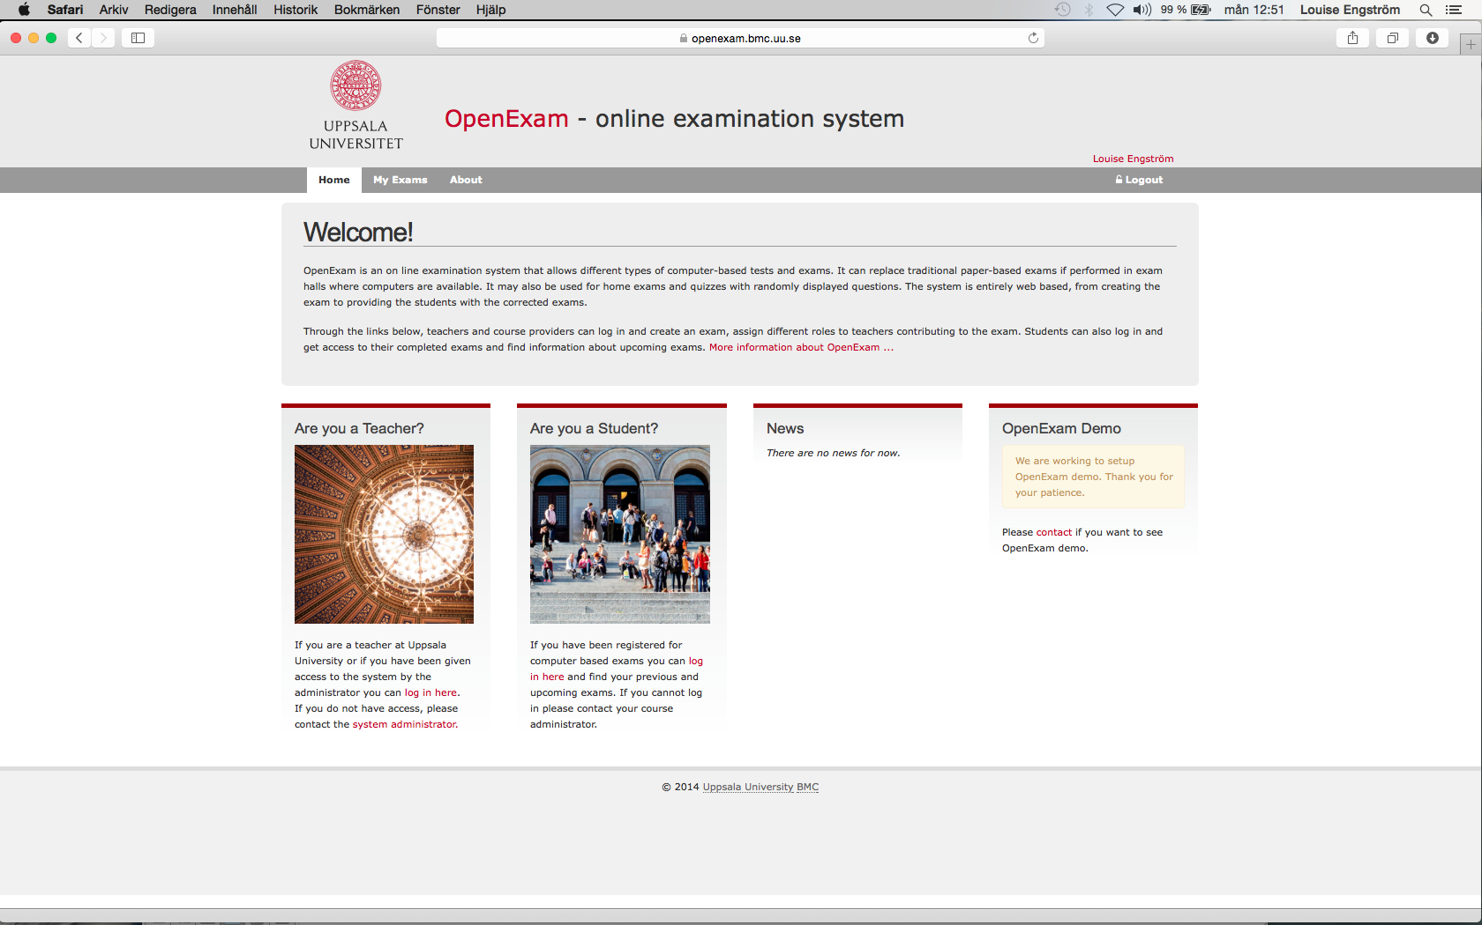

OpenExam är en serviceplattform för att genomföra datorbaserade tentor. Denna manual beskriver själva webbgränssnittet för andra generationen av OpenExam.

För mer information, besök <http://openexam.bmc.uu.se/>

# Före tentan, en snabbintroduktion

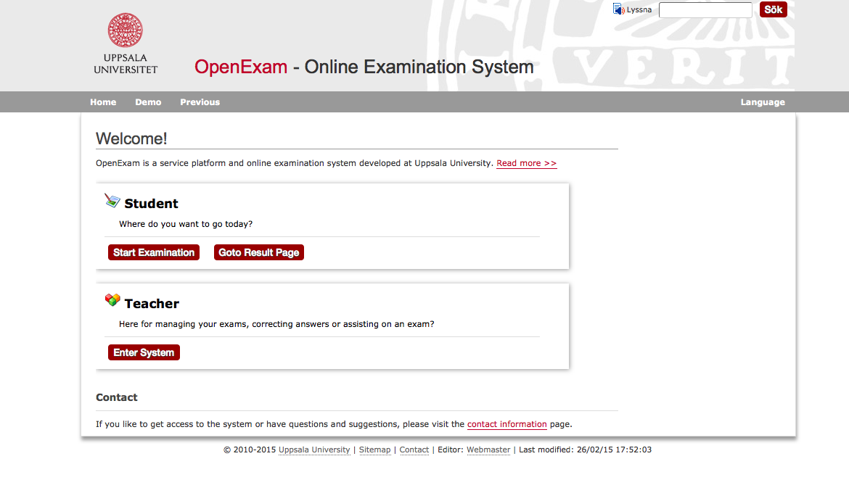

Under ”Teacher” klicka ”Enter System”.

Detta tar dig till hemsidan varifrån du loggar in för att använda systemet.

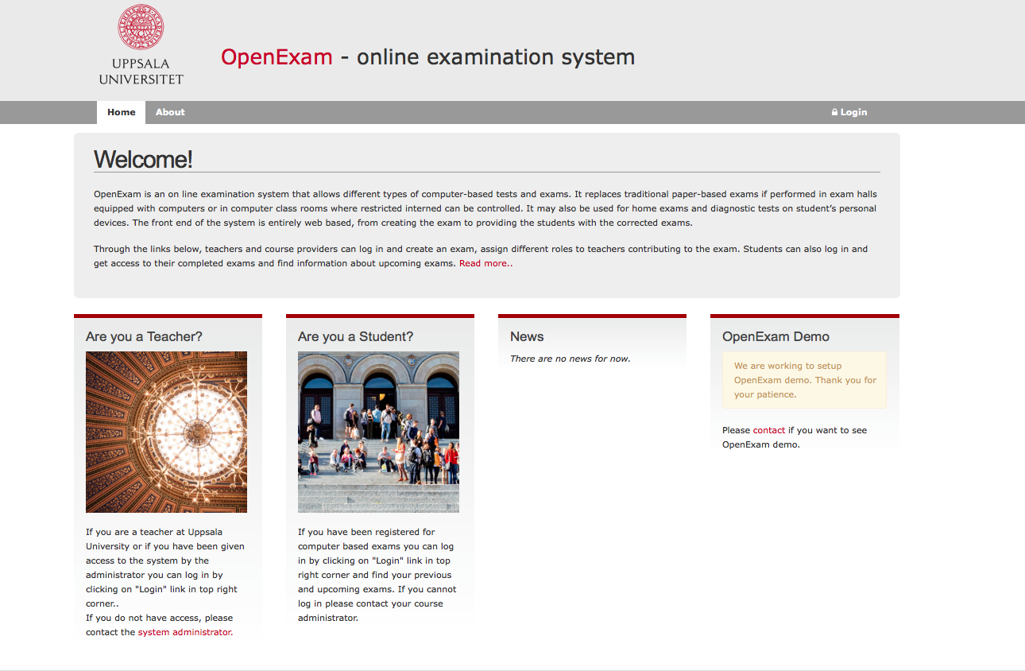

När du loggat in, välj “My Exams” fliken.

## Macintosh HD:Users:louiseengstrom:Desktop:Skärmavbild 2015-09-14 kl. 11.58.05.png

## Creator – Exam Admin (Den som skapar)

*Creator* är tentans administratör och den som startar alla grundläggande funktioner. Som Creator har man rättigheten att genomföra alla uppgifter som har med tentan att göra men kan också delge olika roller (contributor, invigilator, corrector och decoder) till kolleogor.

Hur detta görs beskrivs på sidan 9.

Creator kan också redigera inställnigarna på tentan ända tills tentan startat.

## Contributor – Bidragaren

En *contributor* är vanligtvis en lärare på kursen som kan bidra med frågor på tentan. Den som är contributor blir automatiskt corrector (rättare) på sina frågor.

Som corrector kan man lägga till frågor direkt i systemet.

## Invigilator – Tentamensvakten

*Tentamensvakten* ska närvara på tentan och kan lägga till och/eller ta bort studenter, ändra tidsinställningar för alla eller individuella studenter och justera/acceptera plats för var tentan kan bli tillgänglig.

## Corrector – Rättaren

Även om den som lägger till frågor automatiskt blir rättare på sina egna frågor så är det möjligt att lägga till fler och andra rättare för en fr

ga. justera/acceptera plats fölägga till fler och andra rättare för en frgor så är det möjligt för justera/acceptera plats föåga.

## Decoder – Avkodaren

När alla svar är rättade avkodas tentan och studenternas identitet blir synlig. Efter avkodningen är tentan låst från vidare rättning, och resultatet kan redovisas.

# Skapa en tenta

När du loggat in visas ”My Exam” fönstret. Öppna ”Creator” vyn.

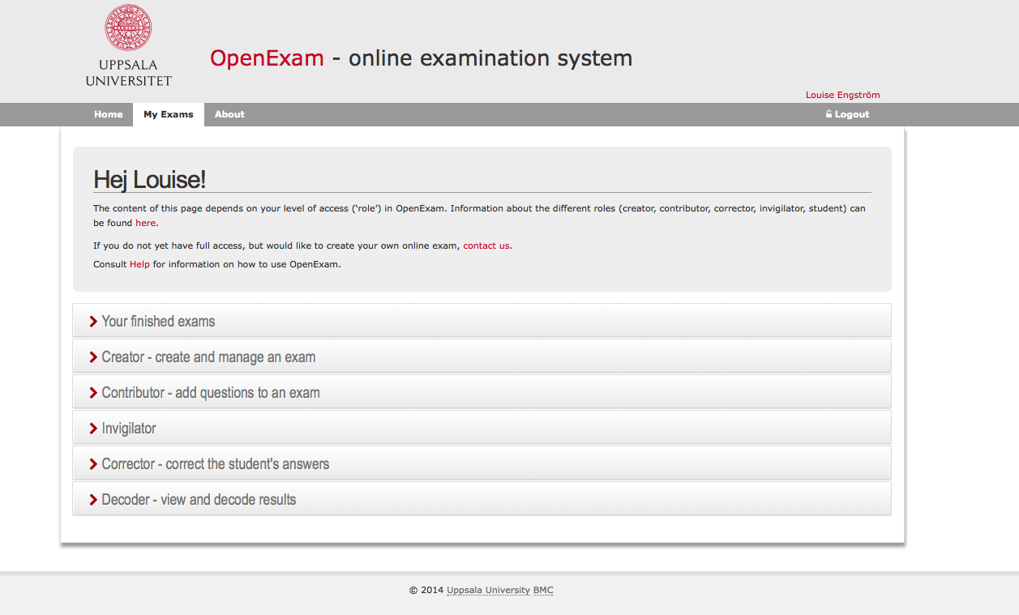

Här ser du alla dina tentor. För att det ska vara lätt att hitta rätt är det viktigt att man använder sig av logiska benämningar på sina tentamen.

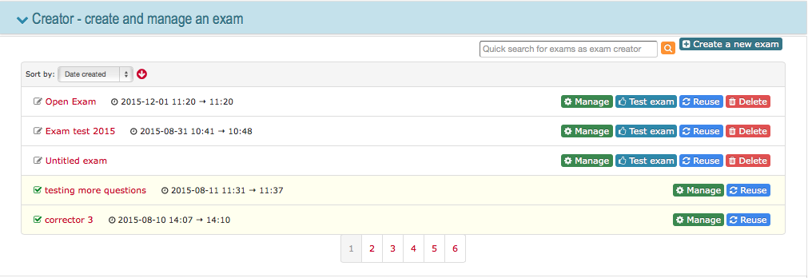

## Snabbgenomgång av vanliga funktioner

**Manage:**

Denna funktion låter dig göra nödvändiga ändringar i din tenta. Detta kommer ta dig direkt till vyn där du kan lägga till frågor, ändra inställningar och delge roller osv.

**Test Exam:**

Låter dig kontrollera tentan i studentvy – där kan det vara lättare att hitta eventuella fel.

**Reuse:**

Låter dig återanvända en tenta som du var särskilt nöjd med. Klickar du här kommer ett pop-upp fönster som ger dig olika alternativ för att återanvända en tenta:

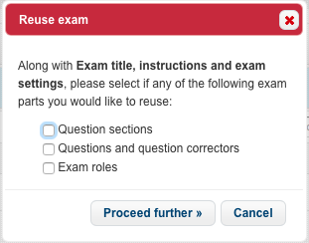

**View:**

Visar dig vilka inställningar du hade och vilka frågor du använde, osv. Däremot kan man inte ändra på en redan avslutad tenta.

## Skapa en ny tentamen

Klicka på “Create a new exam”



I ett pop-upp fönster fyller du i all information som ombeds. Man kan när man vill komma tillbaka till detta fönster och lägga till/ändra text genom att klicka på hänglåset.

Kom ihåg att lägga till detaljer om tentamen till studenterna i det givna textfältet.

Tänk också på att kriterierna för Godkänt ges i procent av totala poängen.

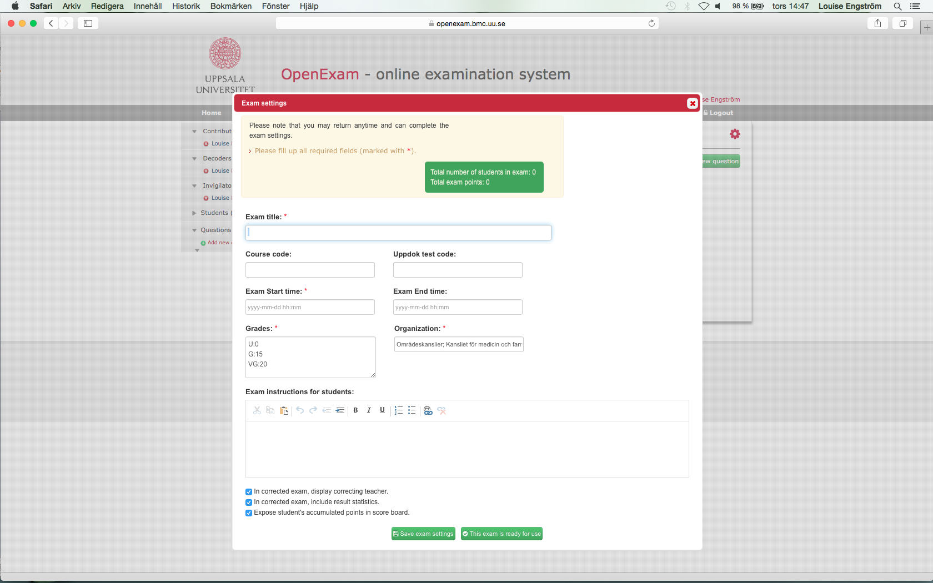

En rullgardinsmeny låter dig välja datum, men du kan också lägga till detta manuellt i det givna fältet.

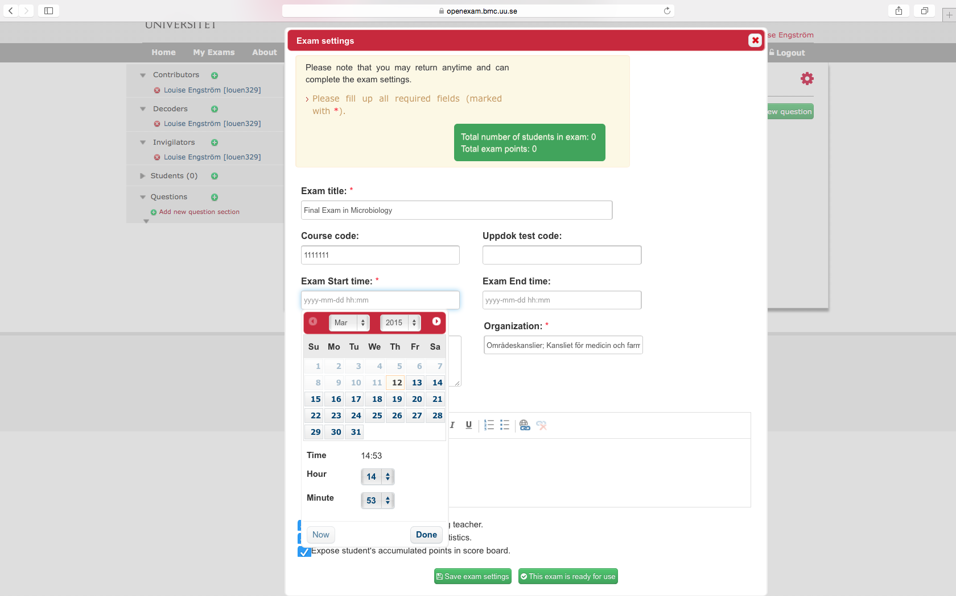

Spara dina inställningar genom att klicka på ”Save the exam” knappen (1) och stäng fönstret genom att klicka på krysset i övre högra hörnet (2).

Knappen ”Publish this exam” (3) ska **inte** användas förrän tentan är redo för användning.

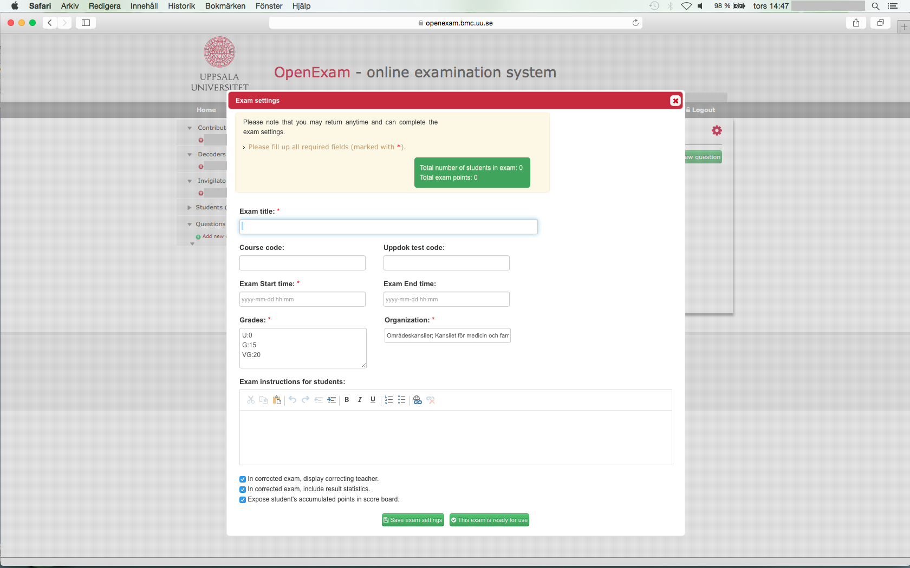

1

2

3

När du stängt fönstret can du delge roller, lägga till studenter och börja skriva frågor. Per automatik har du själv blivit tilldelad rollerna själv och kan därför göra allt som du kan tänkas behöva.

## Delegera Roller

Systemet möjliggör både centraliserat och distrubuerat arbete runt en tenta. Genom att delegera roller till kollegor för dessa möjlighet och tillstånd att utföra vissa specifika uppgifter på din tenta.

I fältet till vänster är de olika rollerna listade (se sidan 5 för beskrivning av dem): Contributors, Invigilators och Decoders. Man blir själv per automatik delgiven alla roller när man skapar en tenta.

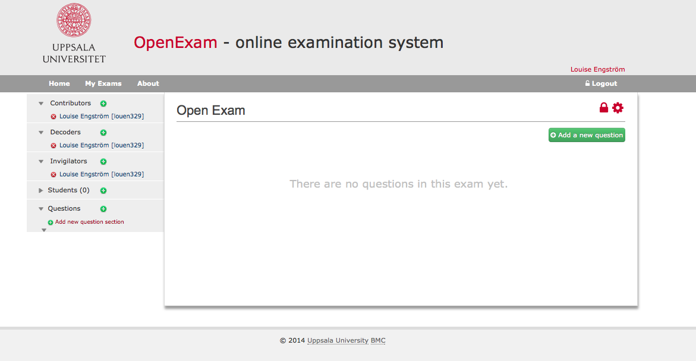

För att delge någon en roll, till exempel en contributor, klickar man på det **gröna** plusset bredvid titeln:

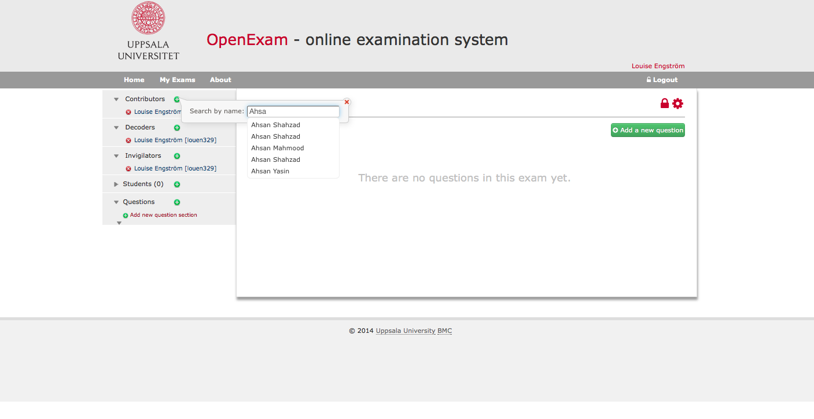

I textrutan skriver du in antingen personens hela namn eller användarnamn (CAS).

Och samma process använder du dig av när du lägger till personer i de andra rollerna. Du tar bort namn med hjälp av det röda krysset. Du kan också ta bort dig själv från en roll (till exempel som Decoder).

Systemet är designat att kunna hantera flertalet användardomäner för auktorisering och sökfunktion. För mer information angående detta skicka gärna mail till: [openexam@bmc.uu.se](mailto:openexam@bmc.uu.se)

## Hantera studenter

Bara studenter som är tillagda till en tenta får tillgång till den, och det är den som är Invigilator (tentavakt) som hanterar studenterna på en tenta. Eftersom skaparen också per automatik har alla roller (även som tentavakt) har hen också möjlighet att lägga till studenter.

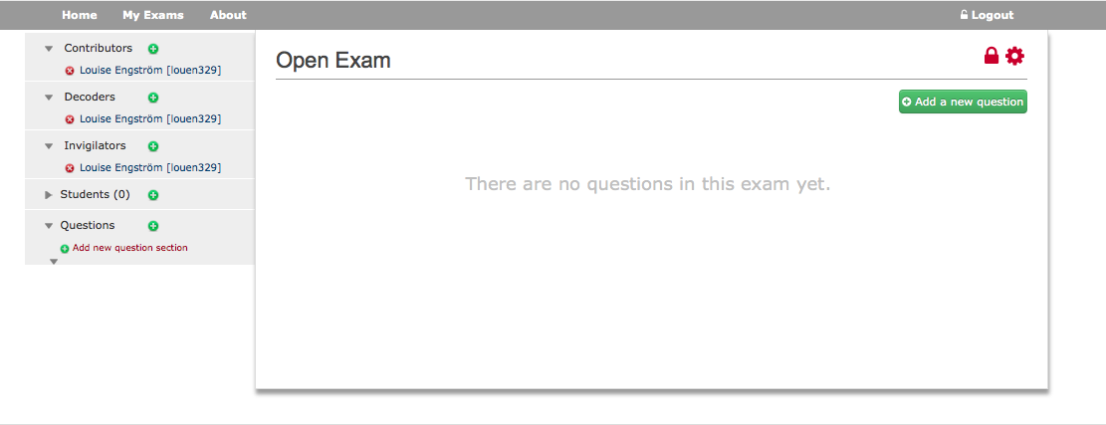

Klicka på det **gröna** pluset bredvid ”Students”. Ett pop-upp fönster kommer fram varifrån studenter kan bli hanterade (tillagda, borttagna, eller ges extra tid).

### Metoder för att lägga till studenter

Tre metoder finns för att lägga till studenter (antingen enstaka eller flertalet):

* Lägg till studenter från en lista (kopiera/klistra in)
* Importera ett kalkylark eller en textfil
* Importera en grupp eller en kurs

### Anonym kod

Den anonyma koden kan användas när resultaten redovisas och är också synlig för Correctors.

Om en anonym kod inte blivit tillagd under registreringsprocessen kommer systemet automatiskt generera en kod för studenterna.

**Viktigt:**

Den anonyma koden måste vara unik inom en tenta, men kan återanvändas för andra tentor. Systemet försöker påtvinga denna unikhet, men av tekniska skäl är det inte alltid möjligt att garantera.

### Lägga till enstaka studenter/en lista med studenter

Den första metoden är den enklaste. Bara skriv in eller kopiera in en student per rad.

Det första fältet ska vara en identitet (personnummer eller användarnamn). Valfritt lägger man till anonym kod i det andra fältet. Den ska i så fall vara separerad ifrån identiteten med mellanslag eller tabbtecken.

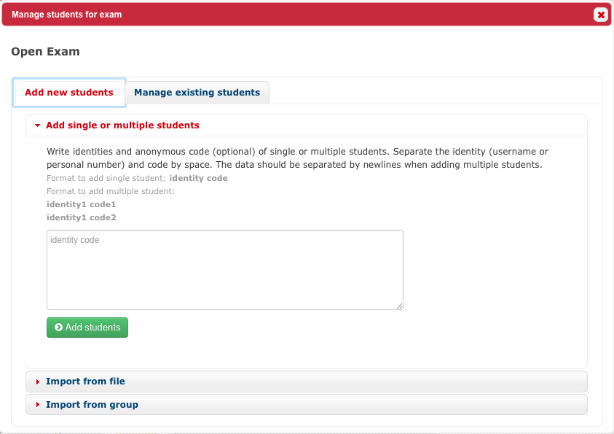

### Importera studenter från kalkylblad

Det andra alternativet är att importera studenter från en fil.

Det vanligast använda kalkylblads formaten är accepterade, men även komma- och tabbteckenseparerade textvärden.

Misslyckas man med att importera ett kalkylblad (kan ske om innehållet kopierats från en webb sida), försök med följande:

* Ändra ordningen så att första kolumnen är personnummer
* Ta bort alla kolumner/celler som innehåller/kan innehålla bilder.

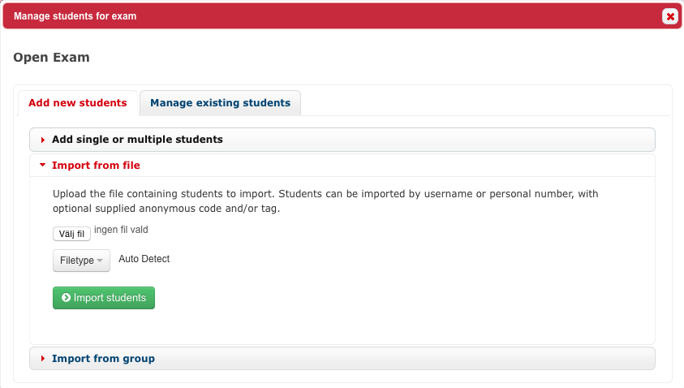

### Importera studenter från en grupp eller kurskod

Det tredje alternativet är att importera en gruppmedlemmar, eller studenter som är registrerade på en kurs (via ett UPPDOK kursnummer eller en Active Directory grupp i USER-domänen).

När du importerar studenter från Active Directory, använd visningsnamnet. Till exempel ”UPPDOK – 3PA014”.

Använd endast ”3PA014” för samma studentlista när du importerar direkt från UPPDOK.

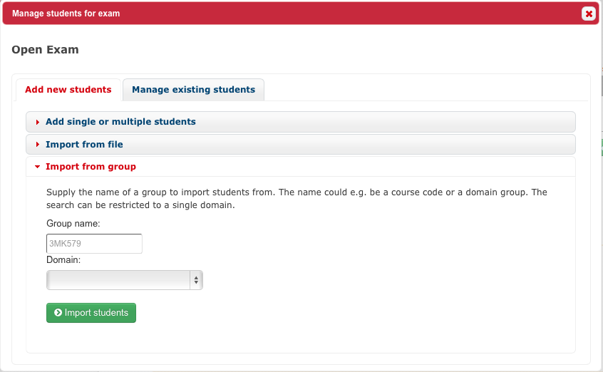

### Välj vad som ska importeras

När du importerar från fil, grupp eller kurs kan det krävas att man väljer hur kolumner ska bli kartlagda (studentnummer, personnummer, ”Custom Tag” och anonym kod)

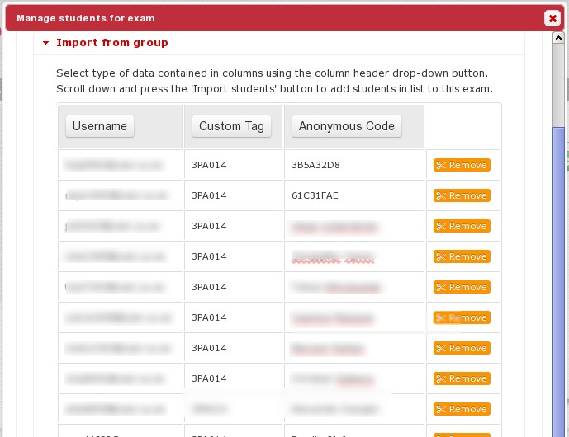

Vyn du ser efter att du skickat in till exempel en kurskod eller fil öppnar denna kartläggning.

Börja med att ta bort oönskad data (till exempel rubriker) fortsätt sedan med att välja kolumnen som innehåller användarnamn.

Vyn kan användas för att redigera data innan den importeras. När du är nöjd med din lista skrollar du ner och klickar på ”Import Students”.

De nu icke kartlagda kolumnerna kommer ignoreras i det sista importsteget.

### Hantera tillagda studenter

”Manage existing students” fliken kan användas för att ta bort studenter en och en. Klicka på den lilla soptunnan bredvid hens namn.

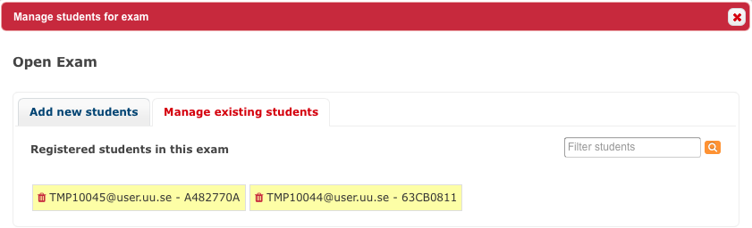

Stäng fönstret med hjälp av det röda krysset i övre högra hörnet.

## Lägga till frågor

Lägga till frågor till en tenta kan göras av vem som helst som har contributorroll.

I den valda tentan, klicka på ”Add a new question”.



Tre delar måste avklaras när man skapar frågor: ”Write question”, ”Answer option” och ”Points”.

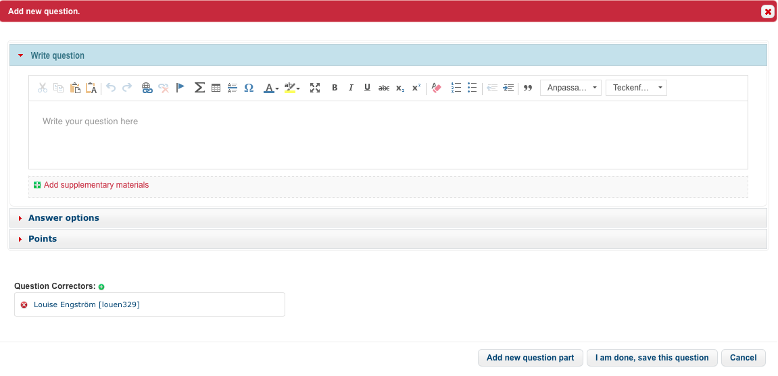

### Skriv en fråga

Skriv frågan i fönstret (1). Du kan välja ett antal designurval i det översta fältet i rutan (2) om du vill. Du får också möjlighet att lägga till ytterligare material till frågan (3). Det kan vara till exempel ett textdokument, bilder, filmer, verktyg eller webbplatser med anknytning till frågan.

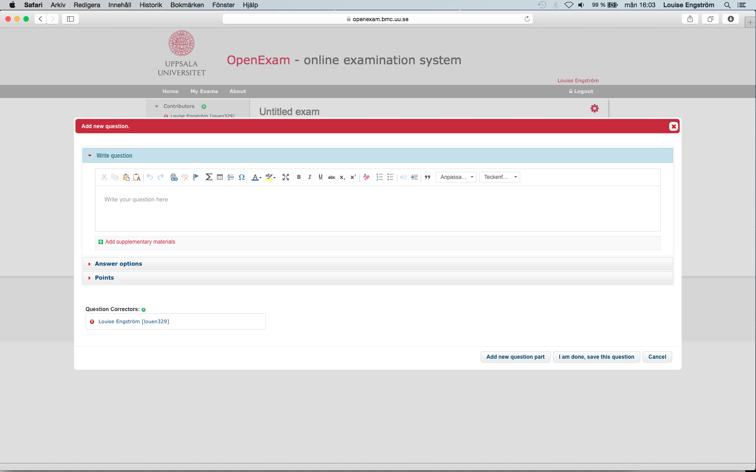

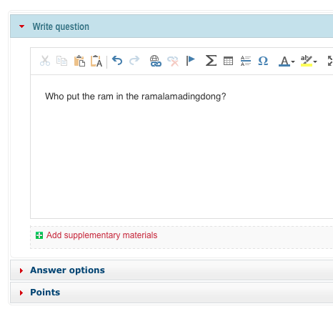

1

2

3

**Viktigt**:

Om du är tentans skapare kan du inte lägga till en annan rättare till dina frågor om inte personen först blir tilldelad Contributor rollen.

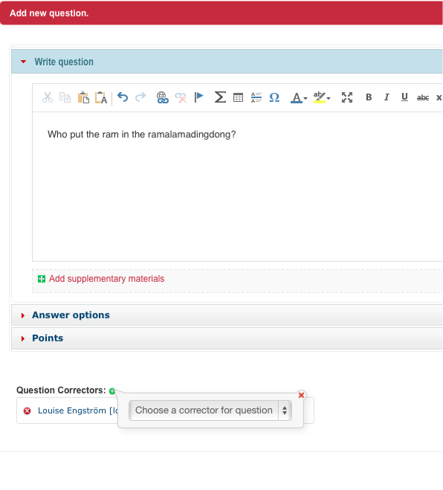

### Svarsalternativ

Nu väljer du vilken typ av svar du vill få.

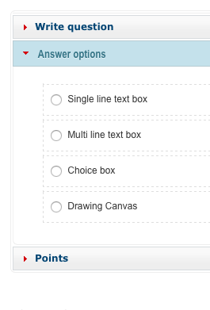

En ”Single line text box” är till för korta svar, en mening på sin höjd.

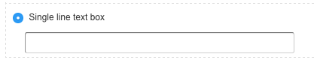

”Multiple line text box” ser ut som följer och studenterna ges möjlighet att svara långa svar, paragrafer eller långa texter.

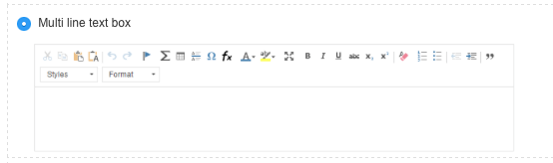

“Choice box” är för flervalsfrågor.

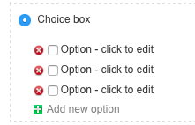

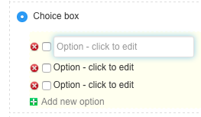

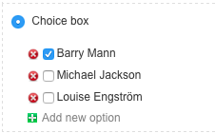

Om mer än ett svarsalternativ är korrekt bockar du för alla korrekta alternativ.

Flervalsfrågor är automatiskt rättat av systemet.

Algoritm:

Algoritmen för att beräkna resultatet på en flervalsfråga är +1 för rätt alternativ, och -1 för fel alternativ.

Alla +1/-1 summeras ihop och divideras sedan med antalet rätta alternativ. Resultatet multipliceras sedan med maxpoängen på den givna frågedelen. Negativa poäng justeras till 0.

”Drawing canvas” ger studenten en kanvas som de kan göra simpla ritningar på.

### Poäng

Till sist lägger man till hur många poäng som rätt svar ska ge. Spara frågan genom att klicka på ”I’am done, save this question”.

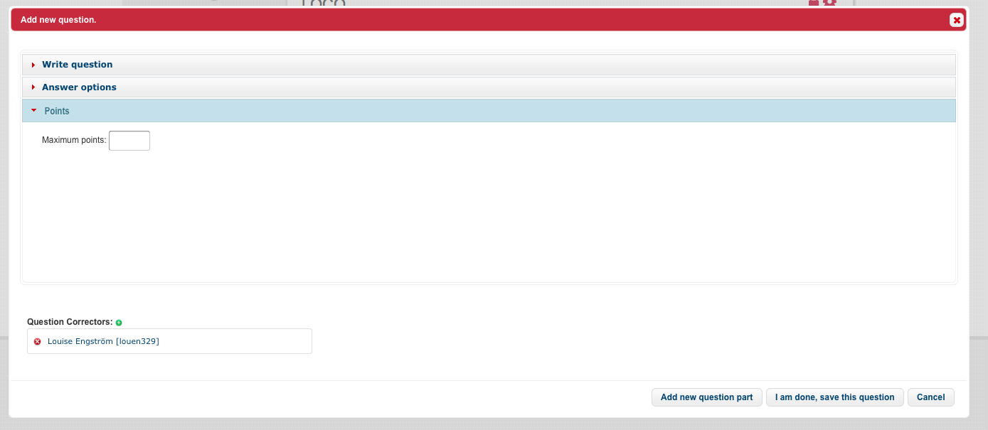

### Delfrågor

Om en fråga har flera delar lägger man till delarna genom att klicka på ”Add new question part” som du hittar bredvid ”I am done, save this question”.

Se nedan.



Lägger man till en frågedel ser det ut som nedan, där den nya delen kallas ”Part b”.

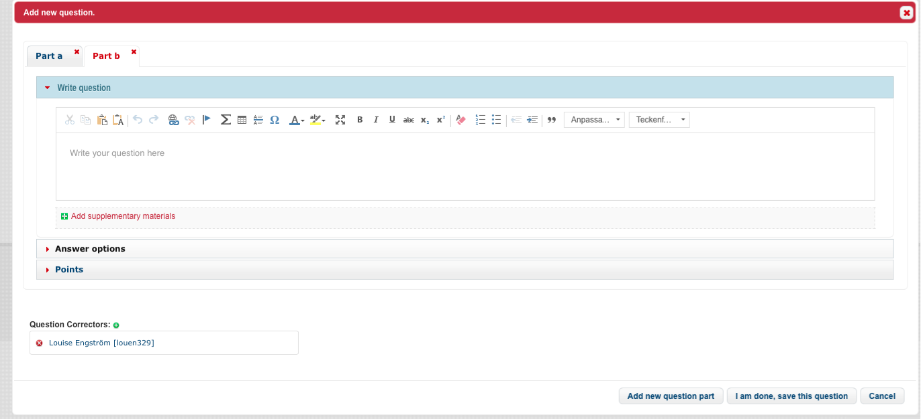

När du är klar sparar du din fråga.

### Lägga till material

Tilläggsmaterial kan komma i olika format: PDF, en videosnutt, ett exelark, en j-peg osv.

Klicka på ”Add supplementary materials”

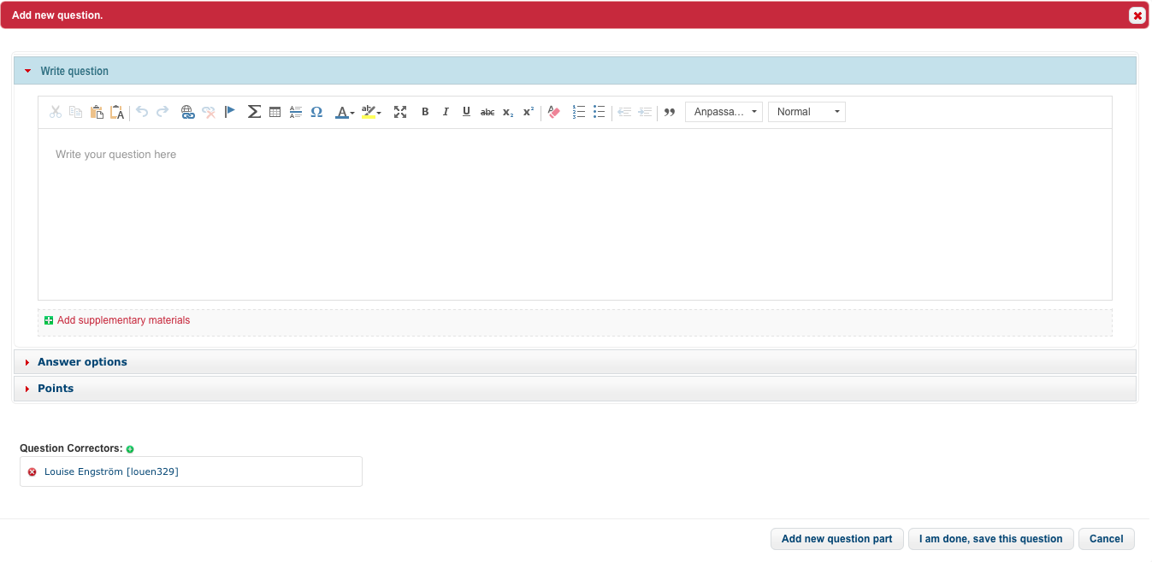

Tidigare uppladdade filer kommer sydas i det vänstra fältet (som ett bibliotek av dina uppladdade filer). De äldre uppladdningarna kan bli återanvända om du önskar.

För att ladda upp en ny fil klickar du på ”Click here to upload files from your computer”. Den uppdladdade filen kommer nu visas i ditt bibliotek av filer och kan också se i det högra fältet.

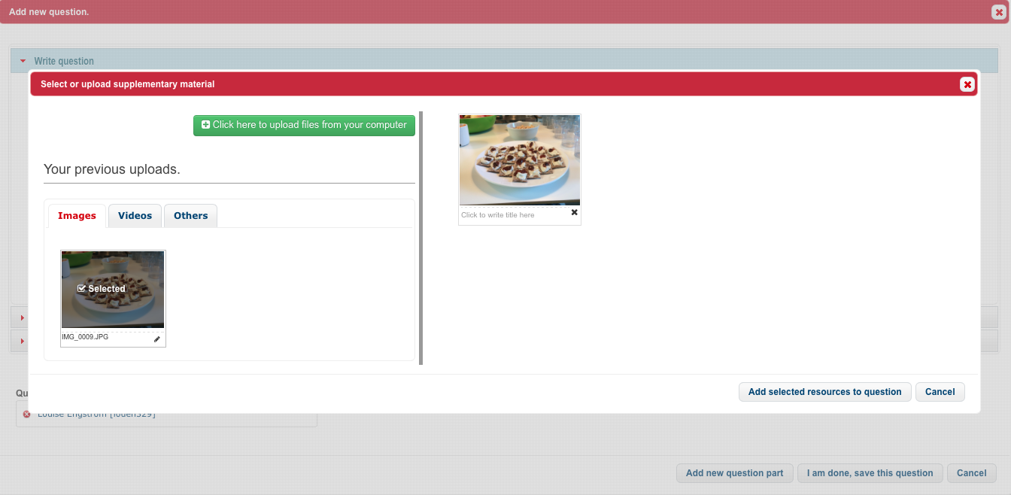

Klicka på “Add selected resource to question” så kan du se att dokumentet blivit uppladdat till frågan.

### Redigera eller ta bort frågor

När du är klar med frågorna är redigering möjligt via olika funktioner:

För att ta bort frågor, använd det röda krysset. För att redigera, klicka på pennan så kommer du tillbaka till frågesidan.

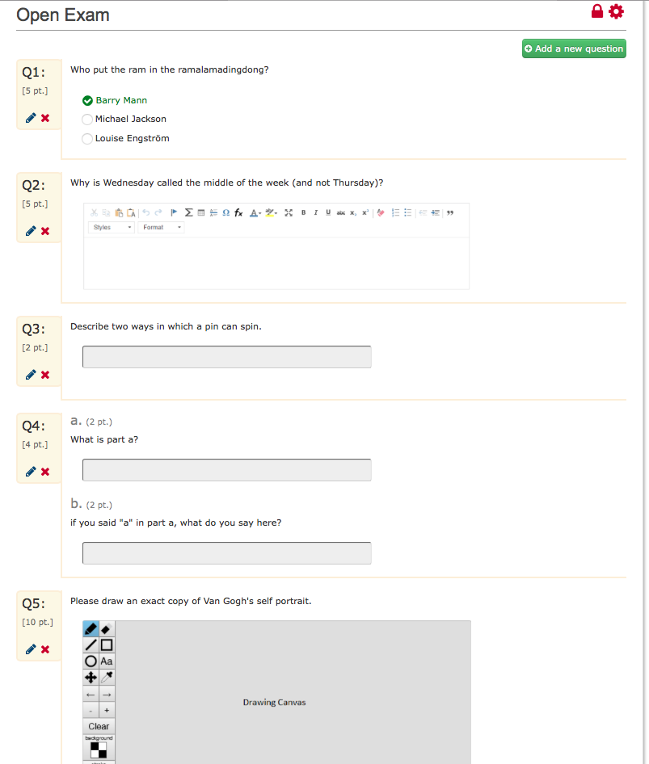



## Förhandsgranska och Publicera tentan

När du är nöjd med frågorna bör du kontrollera hur tentan kommer se ut för studenterna innan du publicerar den.

För att göra så klickar du på ”Preview Student view” längst ner på sidan. Du kan också göra detta via funktionen ”Test exam” under ”My Exams”.

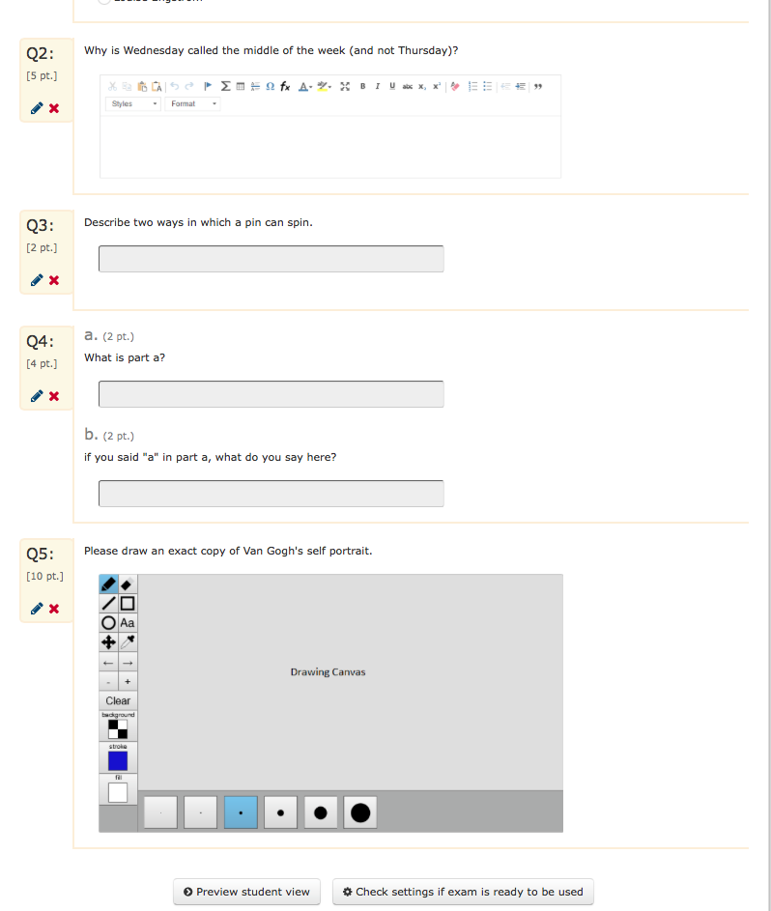

### Student View – förhandsgranska din tenta

Följande dialogruta visas.

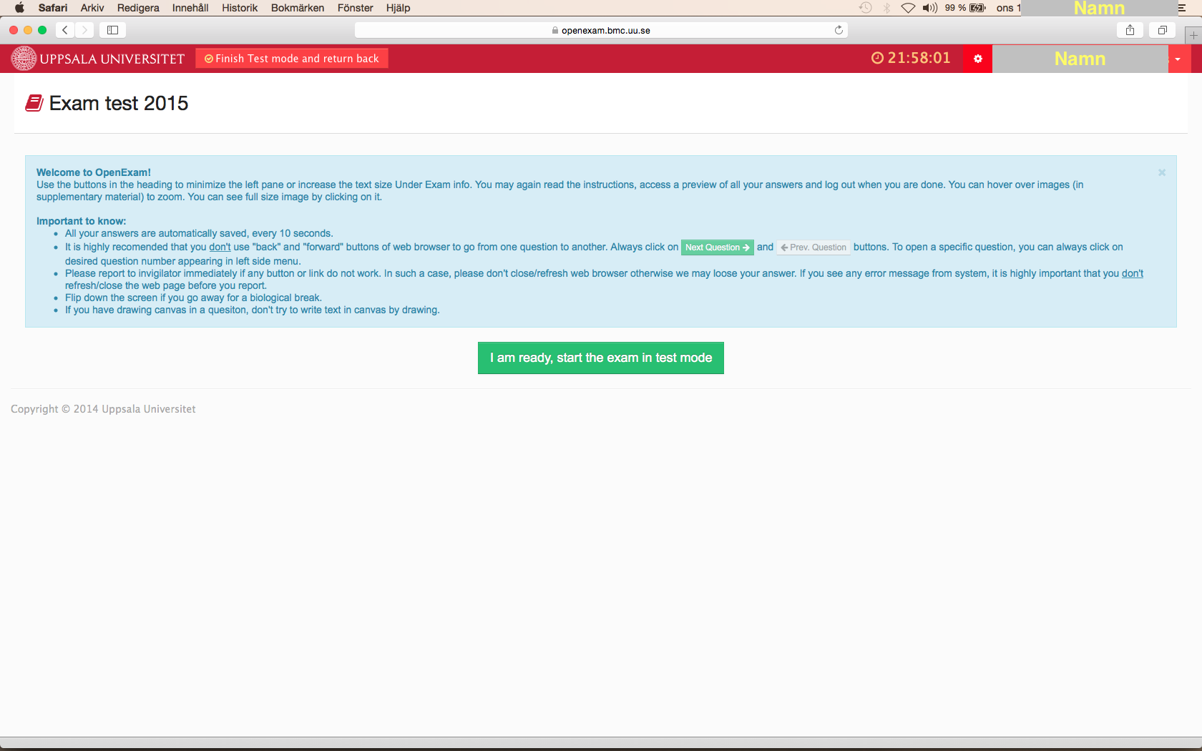

När du klickar på “I am ready, start the exam in test mode” visas varje fråga på det sätt som studenterna kommer se dem.

***Observera!*** Du kan inte svara på dina frågor i den här vyn.

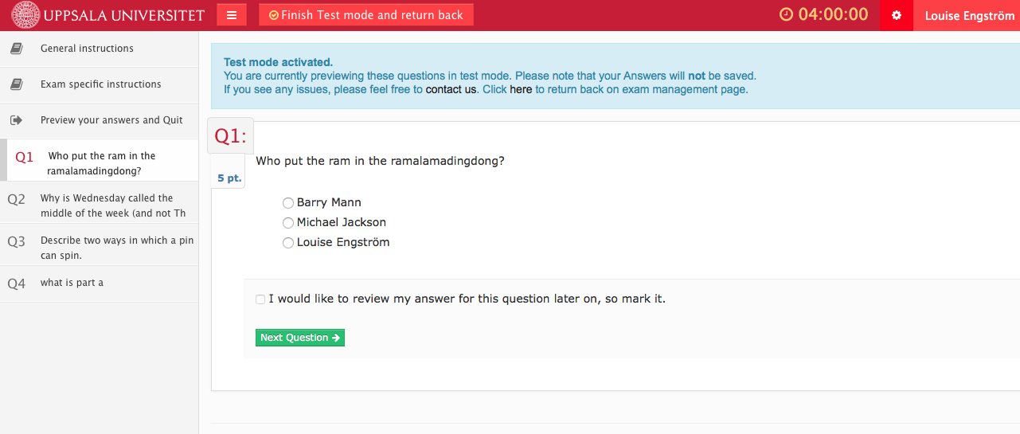

Till vänster på skärmen hittar du en hjälppanel. Här ser du vilken fråga du för närvarande är på liksom hur många frågor som finns totalt.

Panelen innehåller (förutom frågorna):

"General Instructions" (Allmänna instruktioner) hittar studenten information om hur man navigerar och utför tentan.

”Exam Specific Insructions" innehåller den specifika tentainformation som du lägger till (se sidan 7).

"Preview your answers and quit" tillåter studenterna förhandsgranska alla sina svar innan de skickar in tentan.

När du har kontrollerat din tenta, klicka på "Finish testmode and return back" -knappen i den övre bannern.

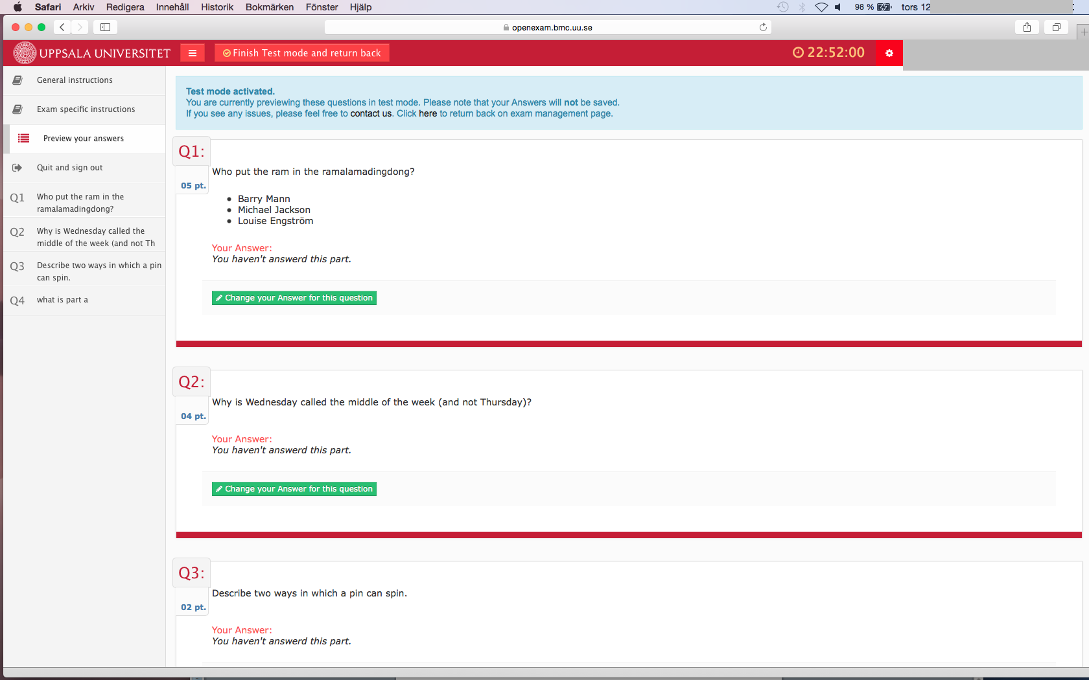

Detta tar dig tillbaka till startsidan.

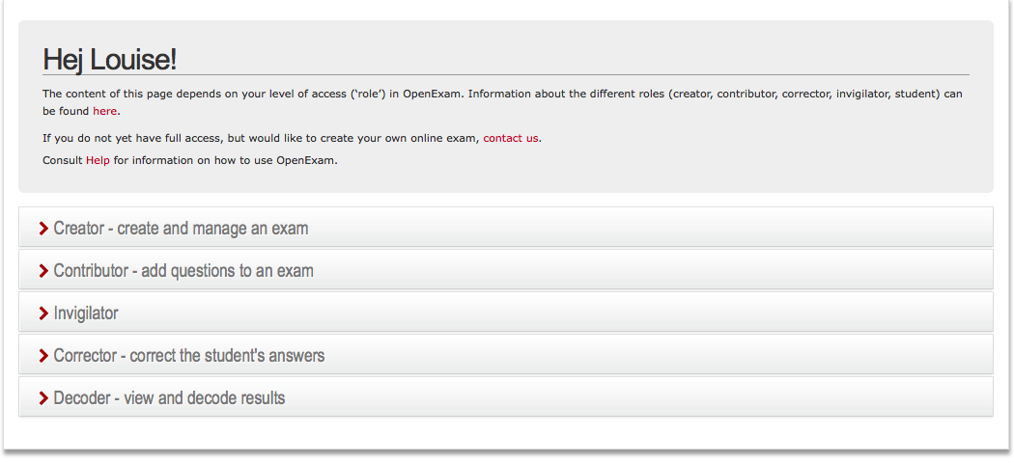

För att publicera din tenta, gå till “Creator - create and manage an exam”.



Välj “Manage” intill den tenta du vill publicera.

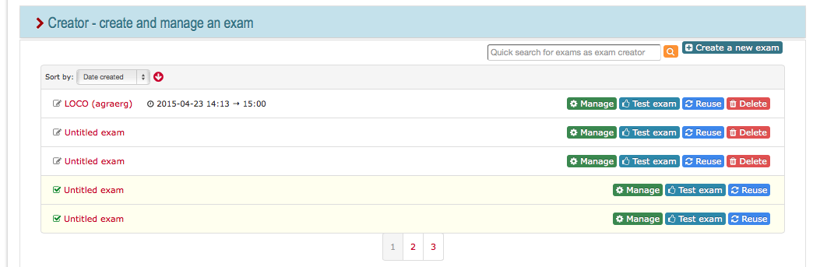

Klicka på “Check settings if exam is ready to be used”.

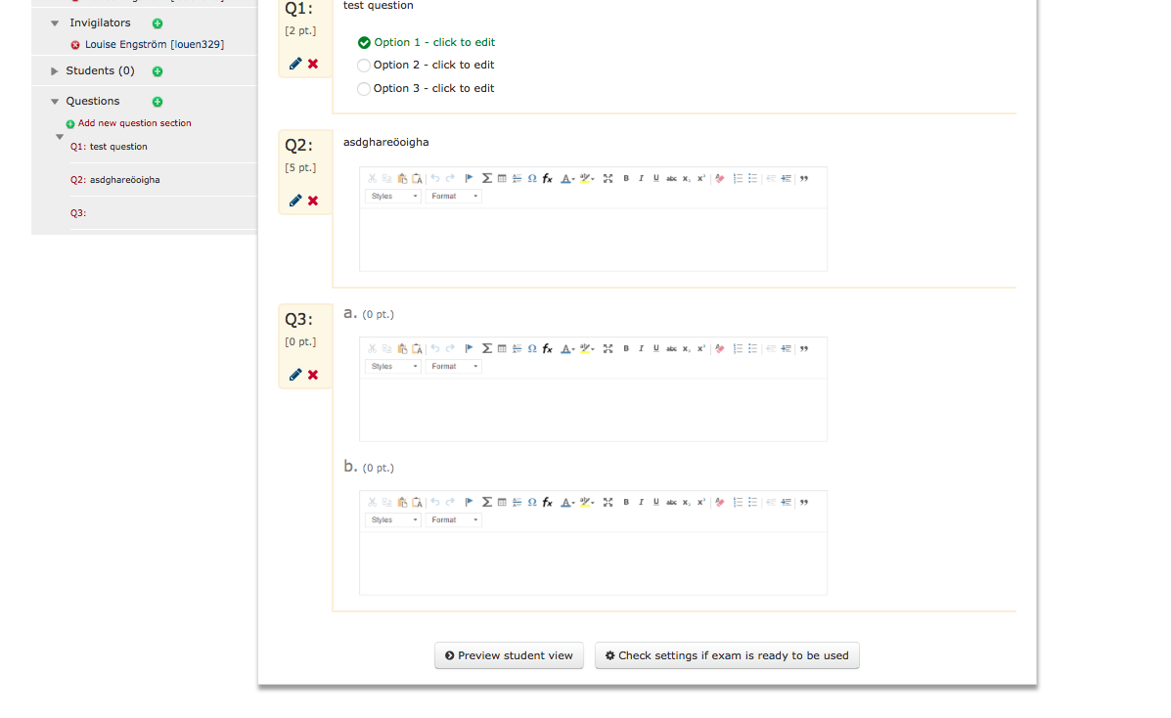

Här kontrollerar du alla detaljer en sista gång innan du publicerar: tentans namn, kurskod, datum och tid, poäng and tentainformation.

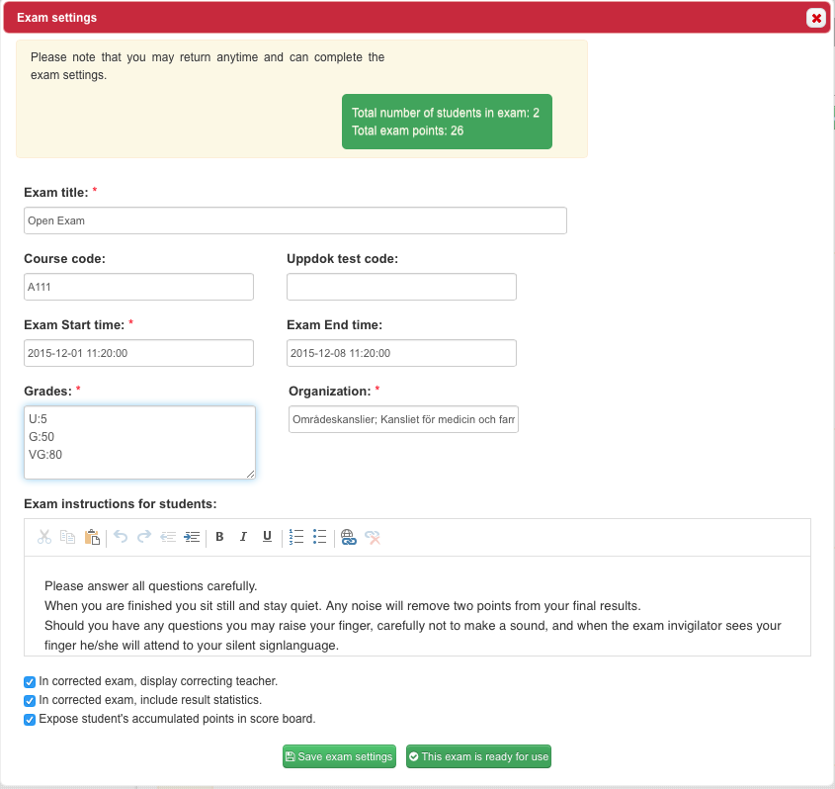

Klicka på “This Exam is ready for use”. Nu är tentan aktiv och kommer automatiskt starta på det datum och den tid du har satt.

När en tenta är publicerad kan du se det på en banner i övre högra hörnet. Detta betyder också att studenterna kan se denna tenta som kommande på sin sida.

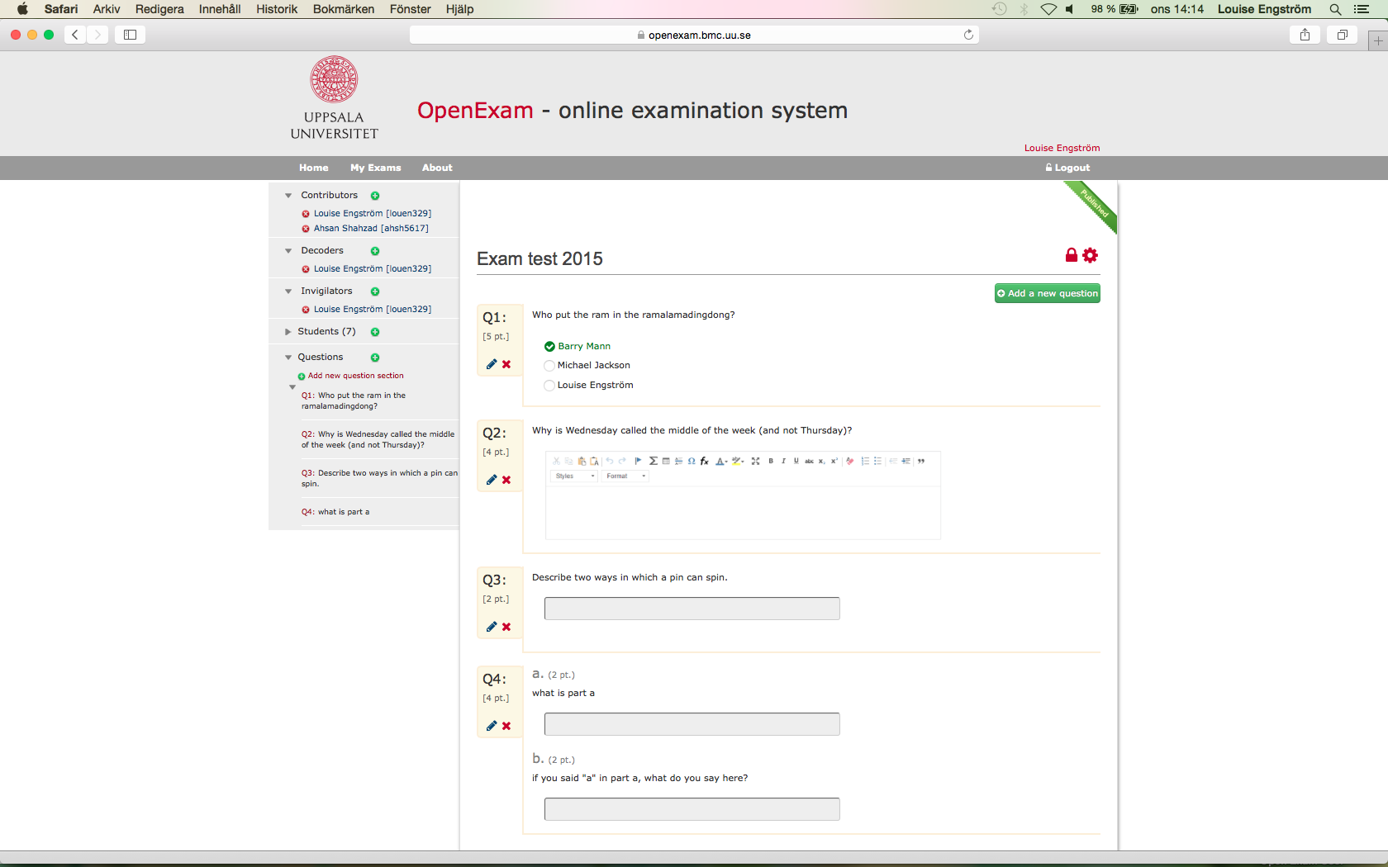

## Redigera tentainformation efter publicering

Vill man ändra datum och tid för en tenta efter att den publicerats kan man göra det genom att klicka på det lilla kugghjulet:

1. Logga in.
2. Klicka på “My exams”.
3. Under “Creator”, välj den tenta du vill redigera.
4. Klicka på kugghjulet i det övre högra hörnet (se nedan).
5. Uppdatera datum och tid.

OBS:

Du kan bara ändra tid och datum **innan** tentan har startat.

Frågor **kan** **inte** ändras när tentan publicerats.





# Access Control – kontroll av åtkomst

Var studenterna är när de tar tentan kan variera. Det är upp till dig som ”creator” att bestämma hur strikt eller öppen tentan ska vara.

För att tillåta eller neka åtkomst:

1. Gå till “My Exams”
2. Klicka på “Manage” knappen bredvid tentan som du vill redigera.

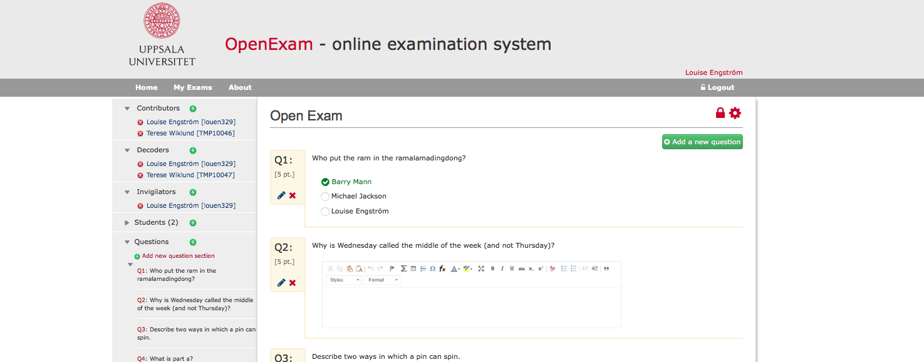

Klicka på det lilla hänglåset.

I dialogrutan kan du ställa in varifrån tentan ska kunna sittas.

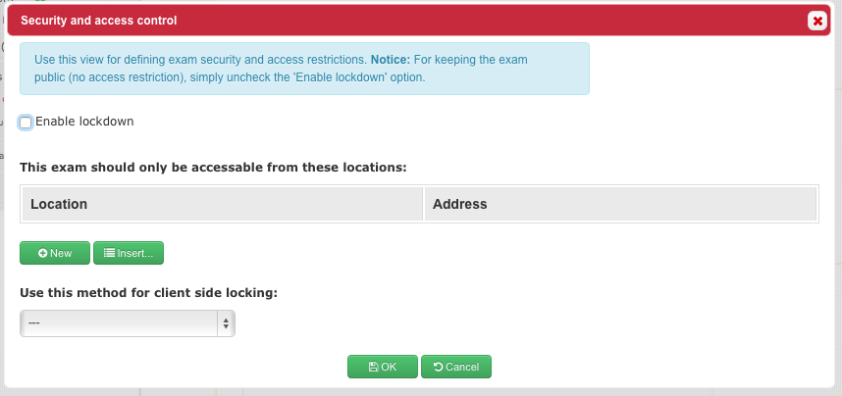

Om "Enable lockdown" är ibockad blir tentan låst till den dator som den först öppnas ifrån för att säkerställa att studenter inte kan lämna tentasalen och ändra sina svar från annan plats.

För diagnostiska- eller självtest är förmodligen *inte* att önska. Se därför till att ”Enble lockdown” inte är förbockat.

Tentan kan också ges begränsad åtkomst (som till exempel från tentasalar) genom att du väljer en eller fler tillåtna platser. Studenter som loggar in på tentan ifrån dessa platser får automatiskt tillgång till tentan.

## Fördefinierade platser

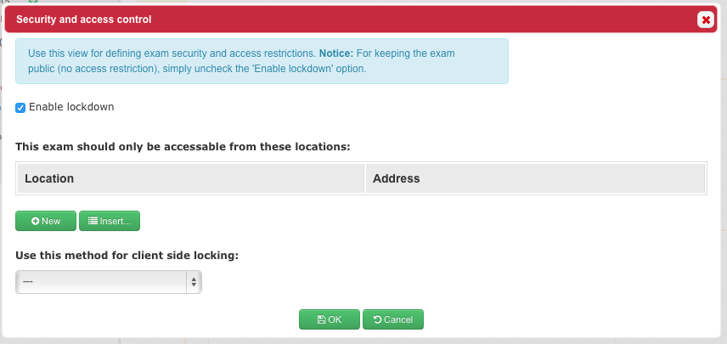

Klicka på ”Insert” och välj förinställd plats från dialogrutan.

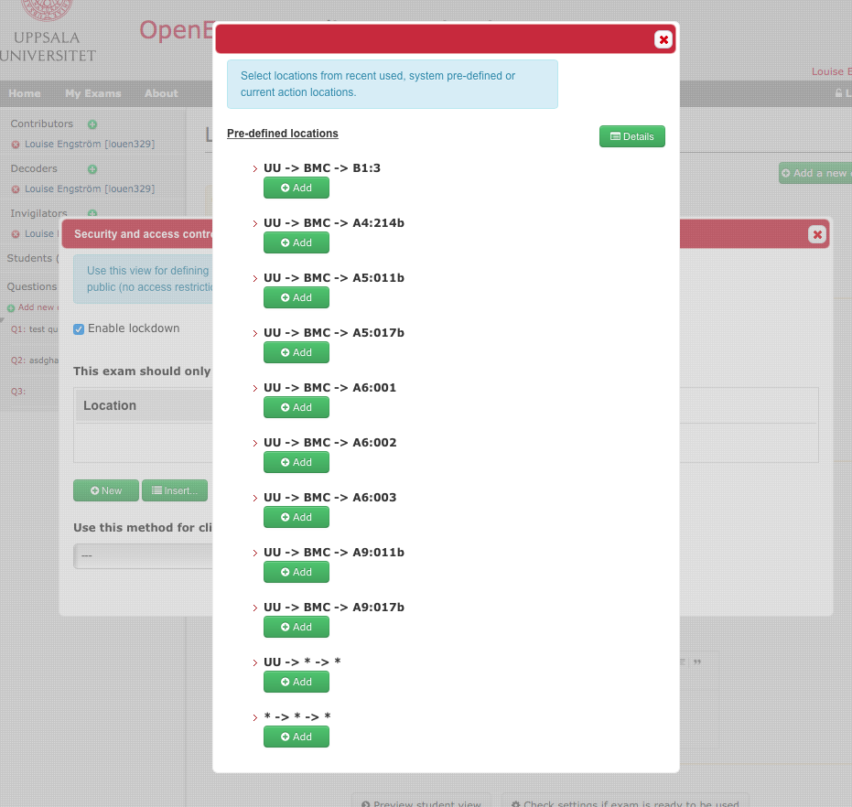

Tentasalen på BMC som är dedikerad för OpenExam visas högst upp (B1:3).

Efter den kommer andra salar på Uppsala universitet där datorer är tillgängliga.

### Jokerplatser

Om studenterna måste sitta tentan på Uppsala universitet men är fria att själva välja var väljer du alternativ: “UU->*->*”.

Får studenterna ta tentan varsomhelst (t.ex. hemifrån) väljer du: “*->*->*”.

Om studenterna försöker komma åt tentan från ett annat ställe än de du väljer här kommer de bli informerade om att deras åtkomst väntar på godkännande. Först när tentavakten vid tentatillfället godkänner kan de komma åt tentan från annan plats.

## Övriga platser

Om ingen av de förinställda platserna passar för ditt ändamål kan du själv bestämma en plats genom följande steg:



1. Se till så att ”Enable lockdown” är förbockad.
2. Klicka på ”New”. En rad under ”Location” och ”Address” blir visas.

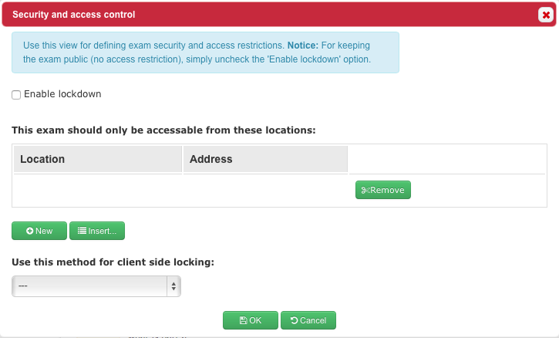

1. Skriv in ett namn på den nya platsen på linjen under ”Location”. Det kan vara var som helst.
2. I adressfältet skriver du in detaljer om varifrån studenterna ska få access:

Adressen kan vara en enda IP adress:

“192.168.1.2”

Eller ett intervall av IP-adresser: i.e. "192.168.1.34-192.168.2.92"

Eller ett subnät: i.e. "192.168.1.0/26"

Eller så kan det vara en DNS (ett vanligt uttrycksmönster): t.ex. "/^.*\.google\..*$/" (Allow all at Google)

När den nya platsen blivit preciserad klickar du på OK och åtkomstlåsningen är klar.

Om du vid ett senare tillfälle skulle ångra en given plats kan du när som helst gå tillbaka och klicka på ”Remove” till höger om adressen.

# Under tentans gång

Tentavakterna har ansvar för att göra vissa inställningar om det behövs under tentans gång.

## Lägga till/ta bort studenter under tentans gång

Logga in på datorn och även på OpenExam.

När du är på hemsidan klickar du på ”Invigilator” raden.

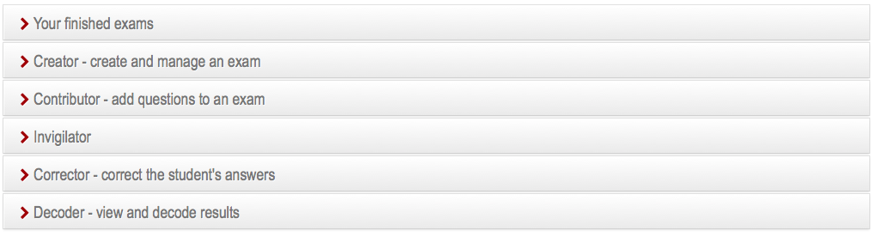

Välj ”Manage students” på den tenta som pågår.

Hittar du inte rätt tenta? Kontrollera ordningen på dina tentor. Sorteras de efter det datum de var skapade kan det hända att en pågående tenta inte syns överst.

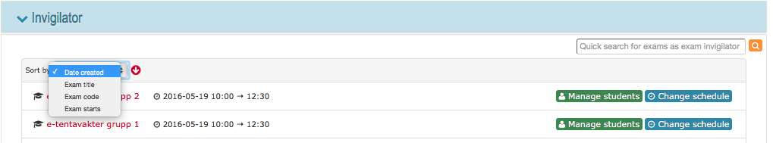

Nu ser du följande fönster. ”Add new student” fliken är aktiv (dess namn är markerat rött).

Ska du lägga till studenter gör du det här genom att skriva in deras användarnamn, ett per rad i fältet där det står ”identity code”.

Klicka på ”Add students” när du är klar.

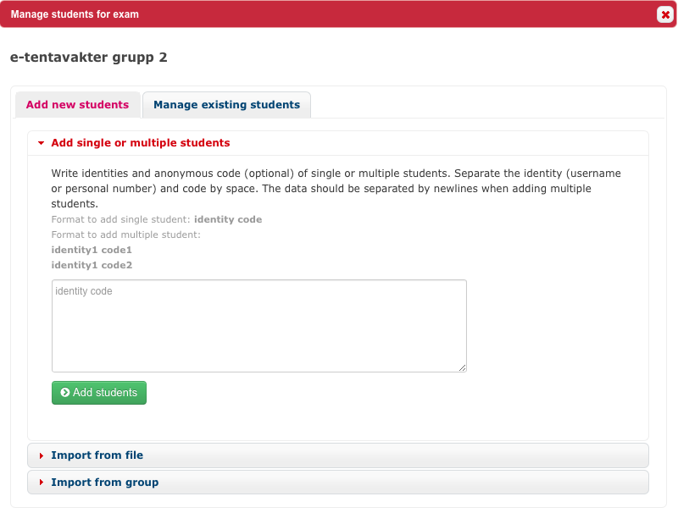

Klicka på fliken ”Manage existing students”.

Här är listan på alla inlagda studenter på denna tenta.

Klickar du för rutan framför ett namn kommer möjligheten att ta bort studenten fram.

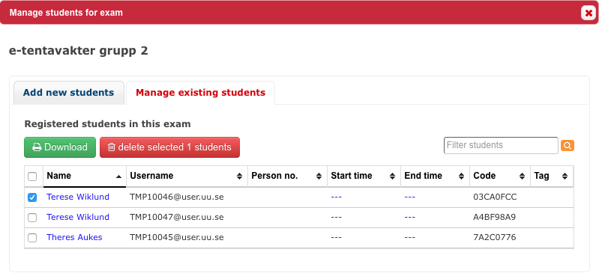

## Ändra tentatid under tentans gång

Under ”Start time” och ”End time” ändrar du tenamenstid för en enskild student.

Kom ihåg att klicka på ”OK” när du är färdig, annars uppdateras inte tiden.

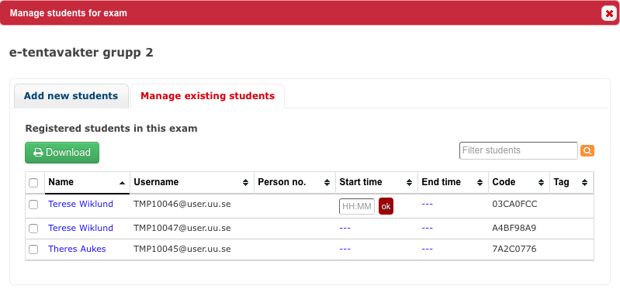

När du är klar ber du studenten uppdatera sin webbläsare för att ändringarna ska bli aktiva på studentens dator.

Vill du ändra tentamenstid för alla studenter går du till ”Invigilator” sektionen. Klicka på ”Change schedule” på raden för den tenta som gäller.



# Efter tentan

När tentatiden är ute kan de givna Correctors (rättarna) omedelbart påbörja rättningen av frågorna.

När alla frågor är rättade kan Decoder avkoda tentan och studenterna blir informerade om sina resultat.

Nedan kan du se processen för varje given roll involverad i en tenta.

Gå till den roll som passar in på dig för att få reda på hur du ska gå vidare.

# Vara Contributor – lägga till frågor

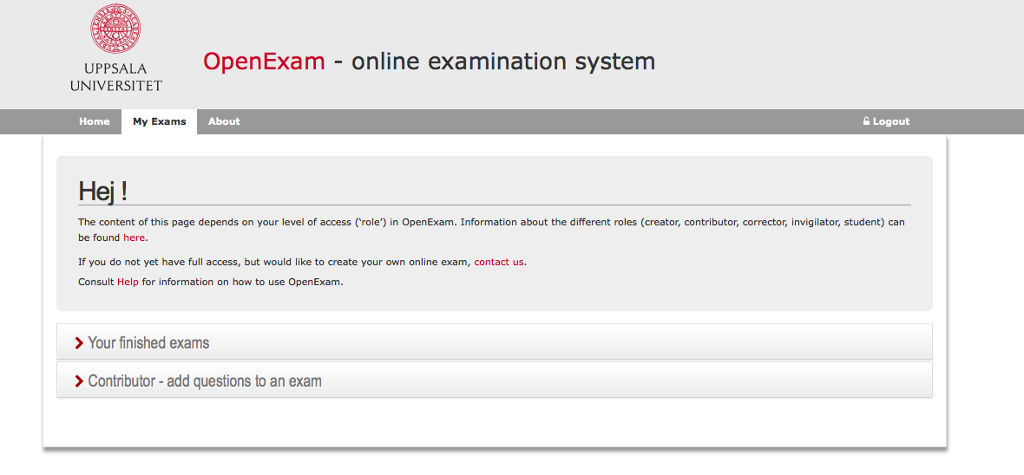

Logga in och klicka på ”Contributor” fliken för att hitta de tentor du är tillagd som bidragsgivare till. Det är möjligt att lägga till, ändra och ta bort frågor ända tills tentan har blivit publiserad.

Om tentan har stängts för bidrag (published) kommer du få uppmaningingen: ”No more open to contribute”

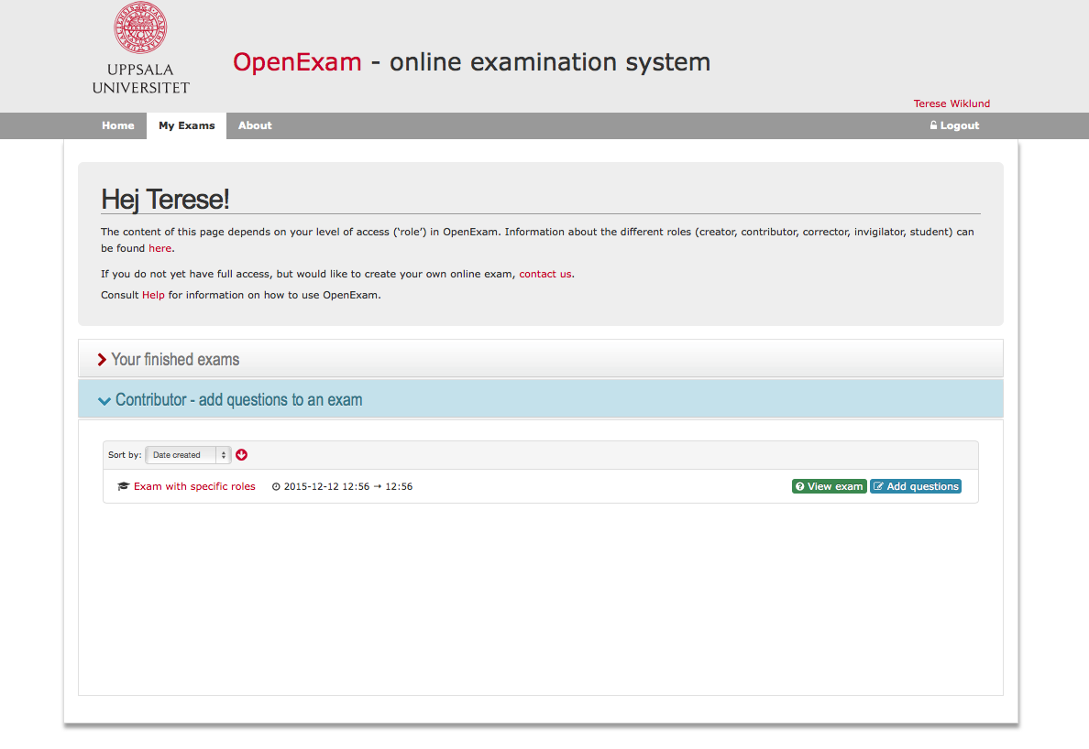

Klicka på ”View exam” så kan du se de frågor som redan blivit inlagda:

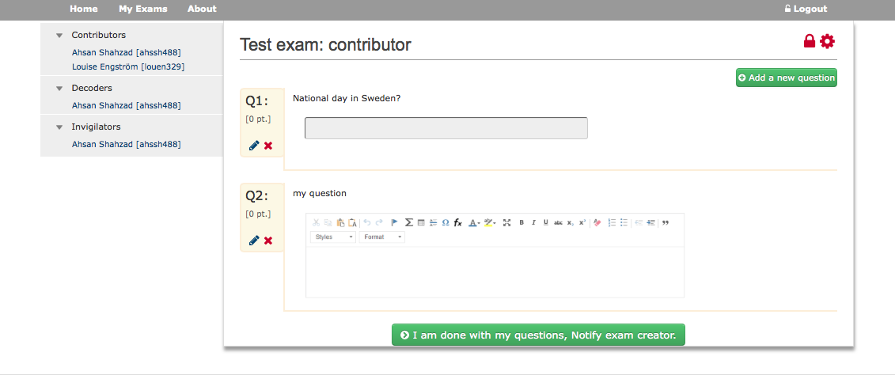

För att lägga till frågor följer du instruktionerna i delen ”Lägga till frågor”

När du är klar klickar du på ”I am done with my questions, Notify the exam creator” knappen.

# Vara Corrector – den som rättar tentan

För att rätta frågor går du till ”My exams”.

Välj ”Corrector” och klicka på ”Answer correction” vid den tenta du ska rätta:

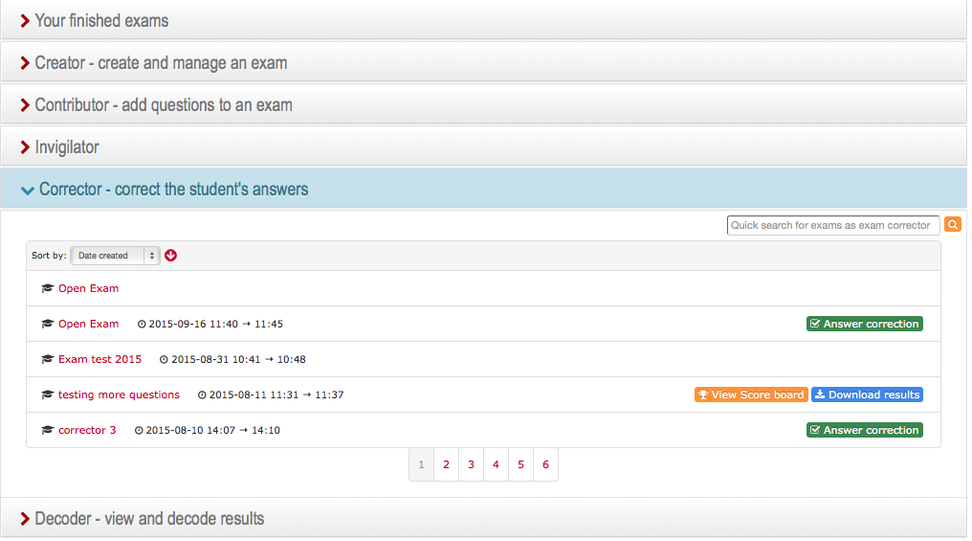

Detta öppnar ett resultatstavla med alla studenter och deras svar.

Observera att alla studenter är anonyma och du kan endast se svaren på frågorna som du har rättigheter att rätta.

Frågor som inte är rättade, eller som endast är delvis rättade är markerade grönt.

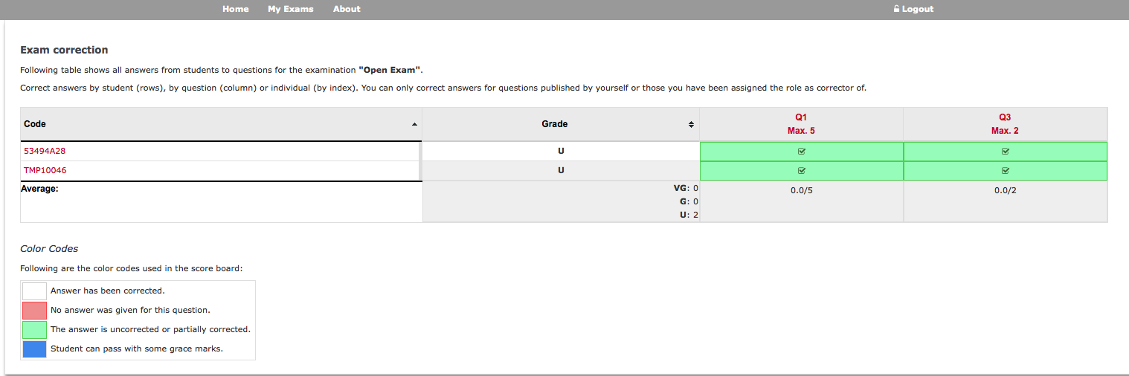

Du kan nu välja att:

* Rätta alla svar per student en och en i radordning (klicka på radlänken)
* Rätta alla svar i frågoordning (klicka på kolumnlänken)
* Eller rätta enstaka frågor här och där (klicka i den cell som motsvarar frågan du vill rätta)

Klicka på länken i början av en rad så ser du alla svar som den studenten givit:

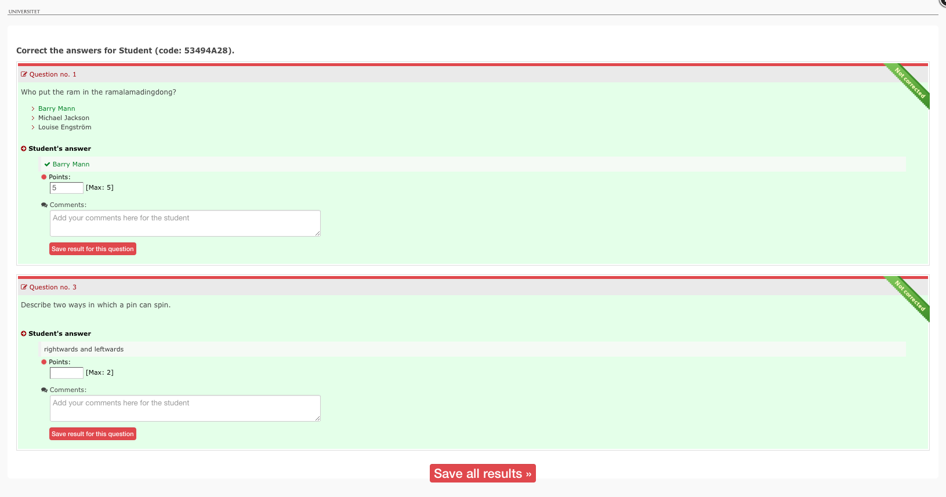

Klicka på länken I kolumnen på en fråga för att se alla svar på just den frågan:

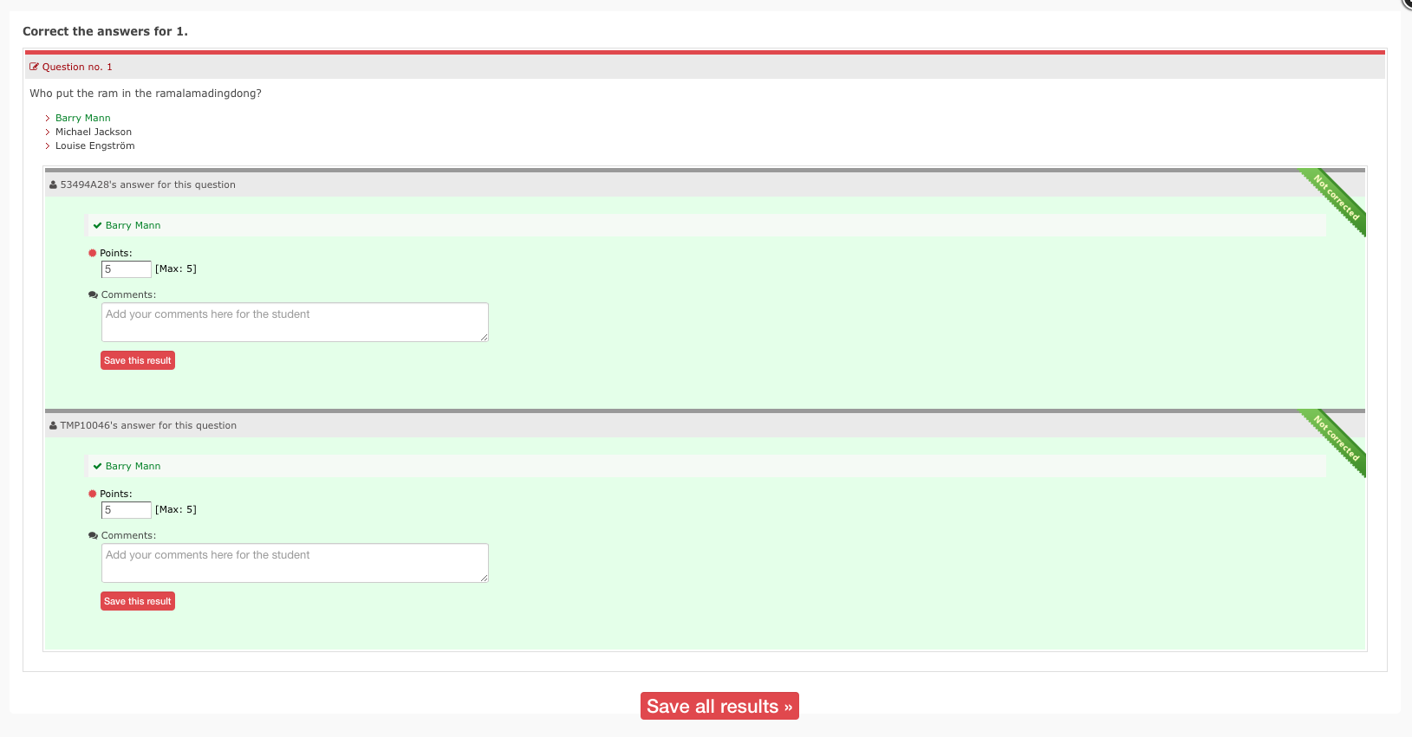

Obs: om du är Creator, eller skapare, av en tenta kommer du se alla frågor även de du inte lade in själv. Dessa kommer dock ha en ljusare färg och inget fält för dig att skriva kommentar.

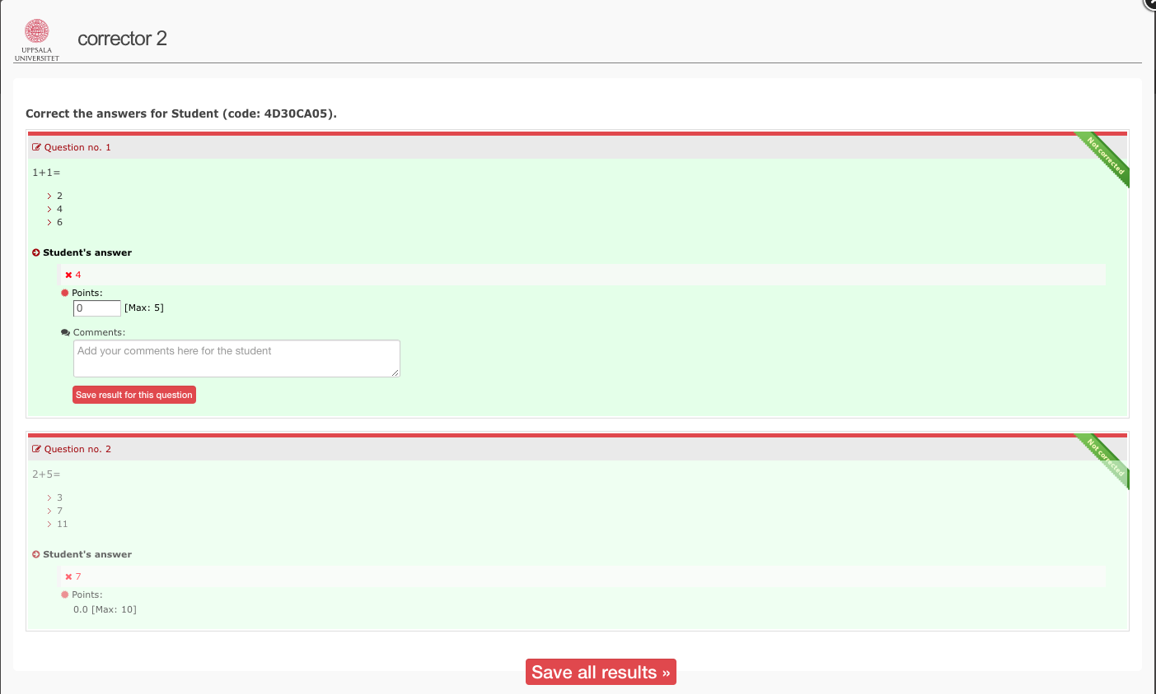

När du rättat frågorna och skrivit kommentar där du behövt kan du klicka på ”Save all results”. Man har också möjlighet att spara resultaten fråga efter fråga om man vill.

När hela frågor rättats och sparats ändras bakgrundsfärgen till vit.

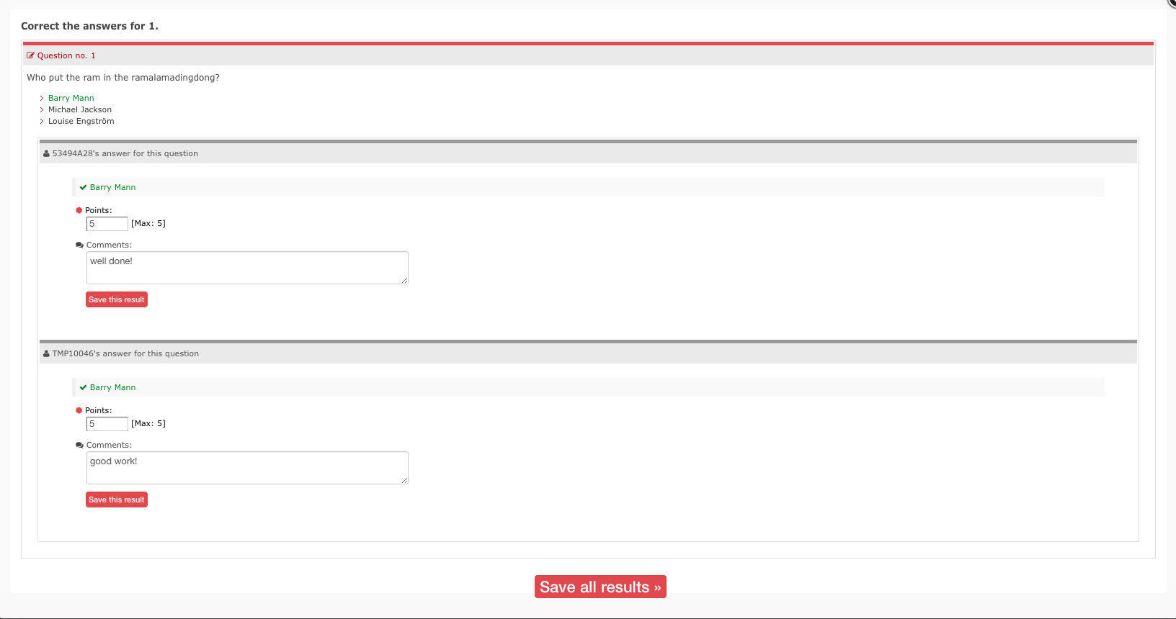

**Obs:**

Det kan finnas studenter med andra versioner av en tenta, kontrollera därför en extra gång i fliken ”Corrector” för att försäkra att du rättat alla relaterade tentor.

# Avkoda tentamen

När en tenta är rättad kan den som är ”Decoder” (Avkodare) avkoda tentan – vilket betyder att studenternas riktiga identiteter visas och deras resultat kan rapporteras.

Gå till ”My exams”

Välj ”Decoder” – här ser du alla tentor som du är Decoder på.

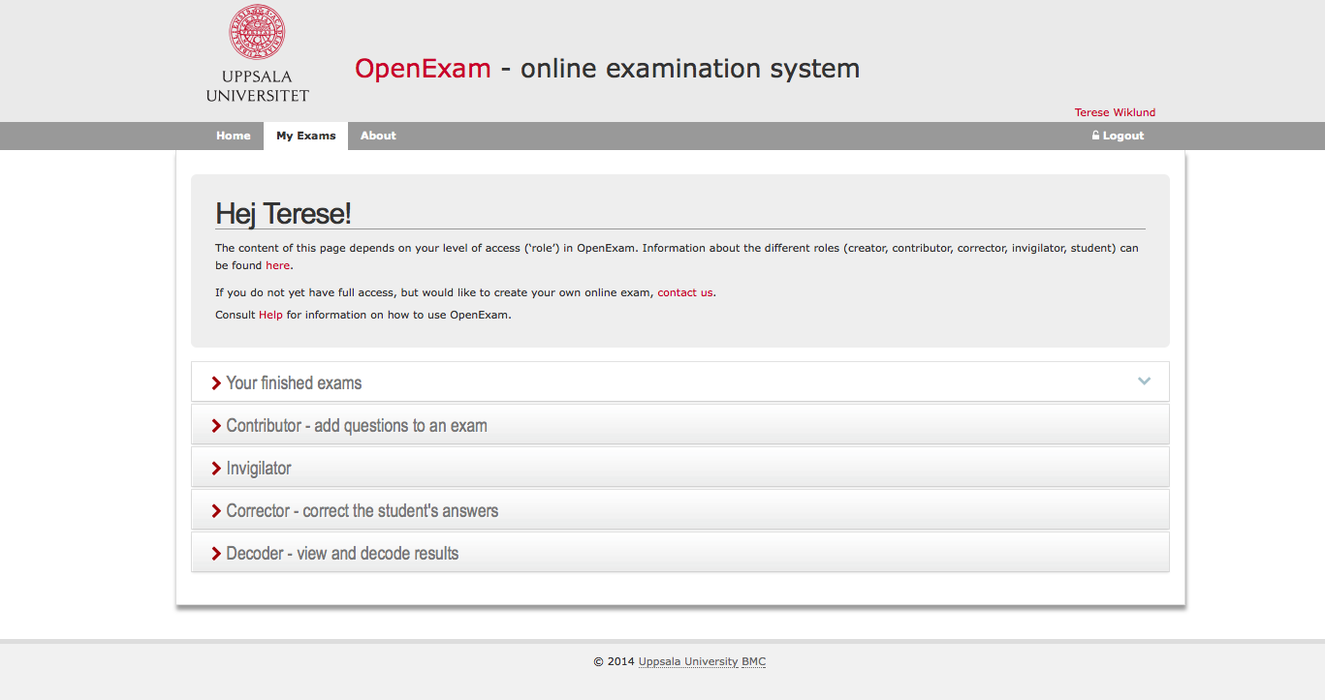

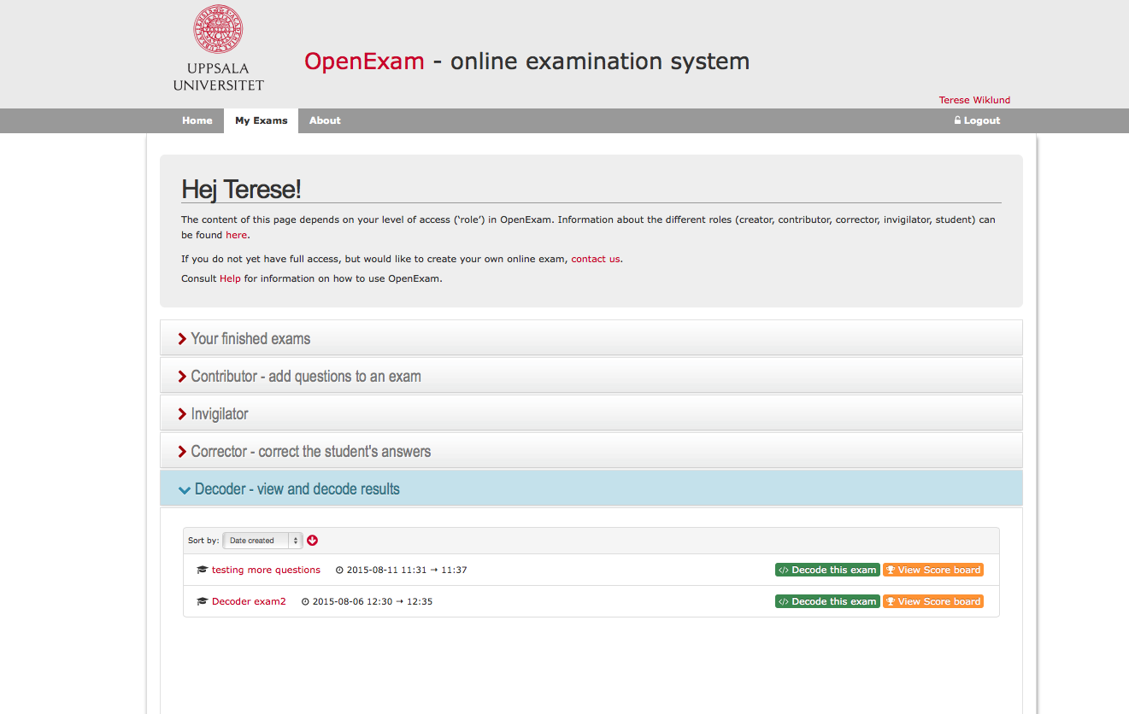

Klickar du på ”View Score board”, den brandgula knappen till höger kan du se alla resultat, medelvärden osv.

Klicka på ”Decode this exam”, den gröna knappen.

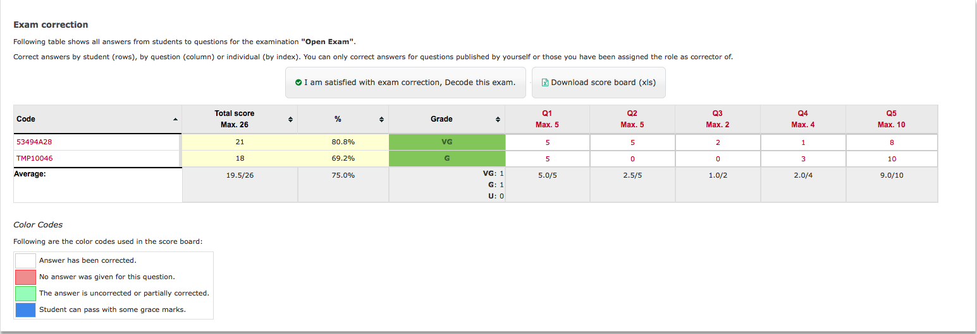

Avkodaren kommer se att alla frågor har rättats eftersom de inte är markerade längre (om en fråga inte blivit rättad är den markerad ljust grön).

Klicka på ”I am satisfied with exam corrction, Decode this exam”.

Ett pop-upp fönster visas med information om att när du väl avkodad en tenta kan du inte längre ändra studenternas resultat, är du säker klickar du OK.

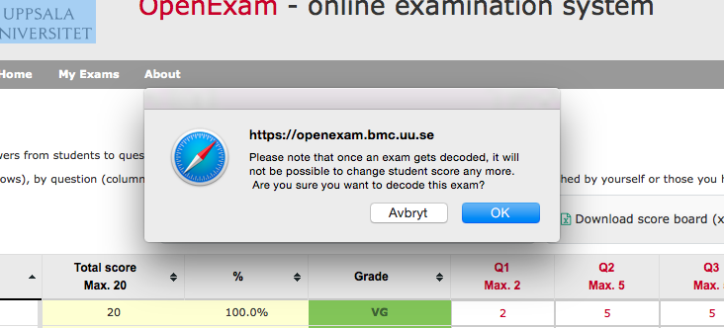

I fönstret som nu visas ser du slutresultatet och statistik.

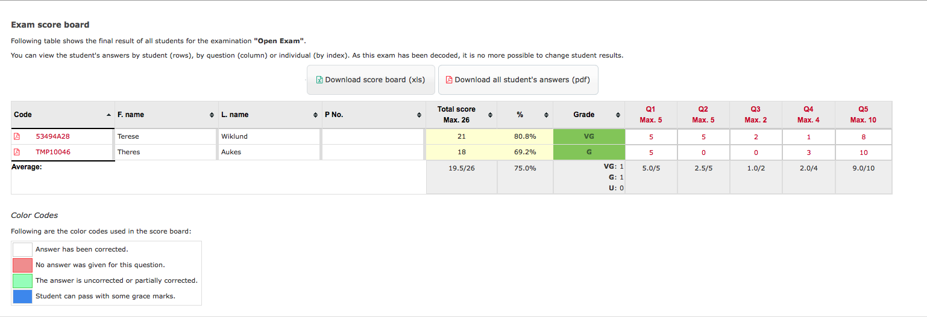

**1**

**2**

Nu kan du antingen ladda ner resultattavlan som Excel (Nummer 1 här ovan):

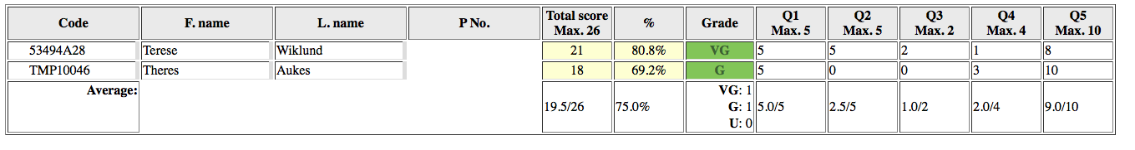

Eller så laddar du ner alla studenters tentor (frågor och svar, se nedan) till en separat mapp innehållandes separata PDFer (Nummer 2 här ovan).

# Studenternas resultat

När en tenta är avkodad måste resultaten rapporteras till studenterna. Du kan välja att göra så antingen genom att ladda ner och dela ut resultaten själv, eller upplysa studenterna om att deras resultat finns att hitta om de loggar in på Open Exam.

## Exempel

Detta är ett exempel av hur det nedladdningsbara PDF dokumentet ser ut för studenterna. Innehållet varierar givetvis beroende på de tentamensinställningar som använts på den givna tentan.

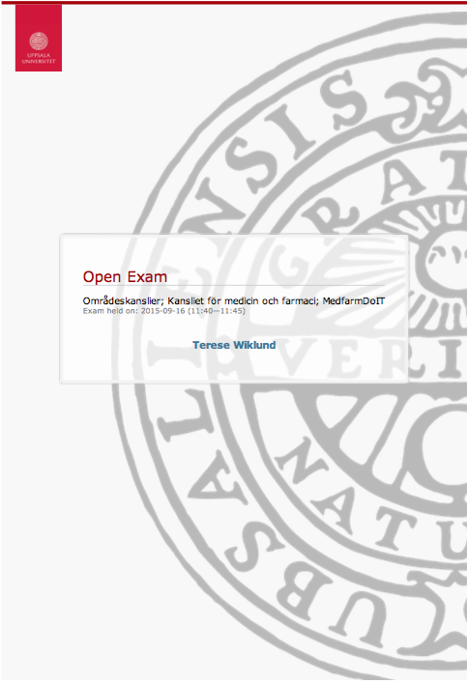

Student Name

If you type any information for the students when you set up the exam it will be written here too.

